|  |  |
| --- | --- |
|  | **Общество с ограниченной ответственностью «АльваСофт»**  ИНН 2465255904, КПП 246501001, ОГРН 1112468037142  Адрес: 660077, г. Красноярск, ул. Молокова, д. 27, кв. 252  Тел.: +7-905-970-33-31 E-mail: info@alvasoft.ru |

|  |  |
| --- | --- |
|  | УТВЕРЖДАЮ  Генеральный директор ООО «АльваСофт»  _______________ В. Г. Прокопьев  «____»_________ 2015 г |

ОТЧЕТ О НАУЧНО-ИССЛЕДОВАТЕЛЬСКОЙ РАБОТЕ

«Внедрение системы контроля геометрии, диагностики и отбраковки слитков из алюминия и алюминиевых сплавов»

Грант Краевого государственного автономного учреждения «Красноярский краевой фонд поддержки научной и научно-технической деятельности»

Красноярск 2015

# Список исполнителей

|  |  |  |
| --- | --- | --- |
| Генеральный директор | _________________  (подпись, дата) | Прокопьев В. Г.  (раздел(ы) Введение, Заключение, 3) |
| Технический директор | _________________  (подпись, дата) | Кочкин П. А.  (раздел(ы) 2, 3) |
| Ведущий инженер-программист | _________________  (подпись, дата) | Колчанов С. Ю.  (раздел(ы) 3) |
| Инженер-проектировщик | _________________  (подпись, дата) | Манжосов К. В.  (раздел(ы) 3) |
| Инженер-программист | _________________  (подпись, дата) | Зинченко Д. А.  (раздел(ы) 3) |
|  | _________________  (подпись, дата) | Зелютков А. В. |
|  |  |  |
|  |  |  |
|  |  |  |
|  |  |  |
|  |  |  |
|  |  |  |
|  |  |  |
|  |  |  |

# Реферат

Отчет с., 3 ч., 72 рис., 2 табл., 12 источников, 1 прил.

СЛИТОК, КОНТРОЛЬ ГЕОМЕТРИИ, БЕСКОНТАКТНОЕ ИЗМЕРЕНИЕ, МАТЕМАТИЧЕСКАЯ МОДЕЛЬ

В отчете приведены результаты выполнения работ по теме «Внедрение системы контроля геометрии, диагностики и отбраковки слитков из алюминия и алюминиевых сплавов» за период март-ноябрь 2015 года.

# Содержание

Список исполнителей 2

Реферат 3

Содержание 4

Список использованных сокращений 6

Введение 7

1. Технология изготовления слитков и постановка задачи измерения 9

2. Методы контроля геометрии объектов 24

2.1. Стерефотограмметрия 24

2.2. Трехмерное лазерное сканирование 26

2.3. Контактное измерение 27

3. Способ измерения геометрии прямоугольных слитков 28

3.1. Преимущества предложенного метода измерений 33

4. Макет измерительной системы 34

5. Экспериментальный образец 37

6. Программное обеспечение нижнего уровня 38

7. Программное обеспечение верхнего уровня 40

7.1. Используемые технологии 40

7.2. Схема взаимодействия компонентов программного и аппаратного обеспечения 42

7.3. Модуль сервера 44

7.4. Краткое описание алгоритмов обработки данных 47

7.5. Хранение данных 49

7.6. Программное обеспечение оператора 50

7.7. Отчет о результатах измерения слитка 64

8. Способ измерения геометрии цилиндрических слитков 64

8.1. Постановка задачи 64

8.2. Система измерения геометрии цилиндрических слитков 67

Заключение 72

Список литературы 74

Приложения 76

# Список использованных сокращений

АСУ автоматизированная система управления

БД база данных

ПЛК программируемый логический контроллер

ПО программное обеспечение

СУБД система управления базой данных

API application programming interface

OPC OLE for process control

SOAP simple object access protocol

WCF Windows communication foundation



# Введение

На предприятиях металлургической отрасли выпускаются слитки из алюминия и его сплавов, имеющие цилиндрическую и плоскую форму (рисунки 1, 2). В частности, на Саяногорском алюминиевом заводе только за 2014 год выпущено более 11 тыс. штук плоских слитков и несколько десятков тысяч цилиндрических.



Рисунок . Плоский алюминиевый слиток



Рисунок . Цилиндрические алюминиевые слитки

Проводимая плановая модернизация предприятий Компании РУСАЛ в Красноярском крае и за его пределами подразумевает дальнейшее наращивание объемов выпуска слитков.

Необходимое условие выпуска плоских слитков из алюминия и сплавов - контроль геометрических размеров и формы. Согласно регламенту, контролю подлежат 14 параметров плоского слитка – ширина, высота, кривизна в разных плоскостях и др. В настоящее время все измерения выполняются вручную, точность и качество их проведения являются неудовлетворительными.

## Технология изготовления слитков и постановка задачи измерения

Плоские и цилиндрические слитки отливаются на вертикальных литейных машинах полунепрерывного действия с гидравлическим приводом типа ПНГ60-7,5Б производства Иркутского завода тяжелого машиностроения, а также фирм Wagstaff LLC (США) [1] и Hydro Aluminium Hycast (Норвегия) (рисунки 3-5).

Литейная машина имеет следующие основные технические характеристики:

* наибольшая длина слитков 7,5 м;
* скорость литья 8-210 мм/мин;
* полный ход литейной платформы 8,0 м;
* скорость холостого перемещения литейной платформы 1,4 м/мин;
* наибольший расход охлаждающей воды 860 куб.м/мин;
* давление охлаждающей воды в магистрали 294-588 кПа;
* давление масла в гидросистеме 9806 кПа.

Для формирования качественной поверхности слитка предусмотрена подача в кристаллизаторы газовой смеси аргон+кислород и смазочного масла.

Литейная машина оборудована автоматизированной системой управления, выполняющей все функции по отливке слитков. Литейная последовательность состоит из следующих шагов [2].

1. После подтверждения готовности комплекса к литью включается подача охлаждающей воды, газовой смеси и масла в литейный стол.
2. При появлении воды в кристаллизаторах литейщик выполняет проверки, предусмотренные технологической инструкцией. В данный момент комплекс готов к приему жидкого металла.
3. Литейщик открывает подачу жидкого металла из миксера. Система начинает отслеживать уровень металла в лотке перед литейным столом.
4. При достижении заданного уровня металла в лотке шибера литейного стола открываются автоматически, начинается заполнение металлом кристаллизаторов.
5. В течение заданного времени платформа машины неподвижна, происходит заполнение кристаллизаторов металлом. После истечения времени заполнения платформа приходит в движение.
6. Текущие параметры скорости литья, расхода охлаждающей воды, длины слитка отображаются на операторской панели. Литье продолжается до достижения заданной длины слитка.
7. По мере достижения предварительной длины слитка литейщику поступает сигнал подготовиться к закрытию миксера.
8. При достижении заданной длины включается прерывистая сигнализация красной сигнальной лампой и сиреной. Литейщик должен немедленно закрыть миксер.
9. При снижении уровня металла в лотке до заданного шибера закрываются автоматически. В течение некоторого времени платформа продолжает двигаться с прежней скоростью, обеспечивая уход металла со стола. Одновременно с закрытием шиберов выключается подача масла в оснастку. Литейщики сливают оставшийся металл из лотка.
10. Скорость движения платформы и подача охлаждающей воды начинают уменьшаться для формирования качественной вершины слитка. Слитки выводятся из кристаллизаторов. Платформа продолжает двигаться вниз до упора. В течение 20 минут происходит охлаждение отлитых слитков.
11. Ходка закончена, система готова к подготовке следующей ходки.



Рисунок . Разрез вертикальной машины полунепрерывного литья с гидравлическим цилиндром

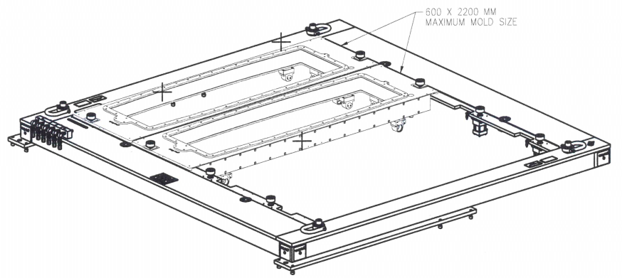

Рисунок . Литейный стол с кристаллизаторами для отливки плоских слитков

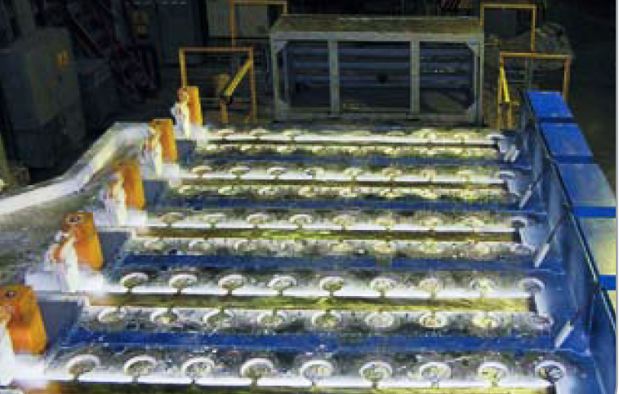

Рисунок . Литейный стол с кристаллизаторами для отливки цилиндрических слитков

В силу механического износа и неидеального состояния кристаллизаторов, гидравлического цилиндра и прочих узлов машины форма слитков несколько отклоняется от идеальной. При этом нарушается как плоскостность граней слитка, так и его габаритные размеры. Трехмерная модель формы слитка с отклонениями представлена на рисунке, при этом для наглядности все отклонения увеличены в 500 раз.

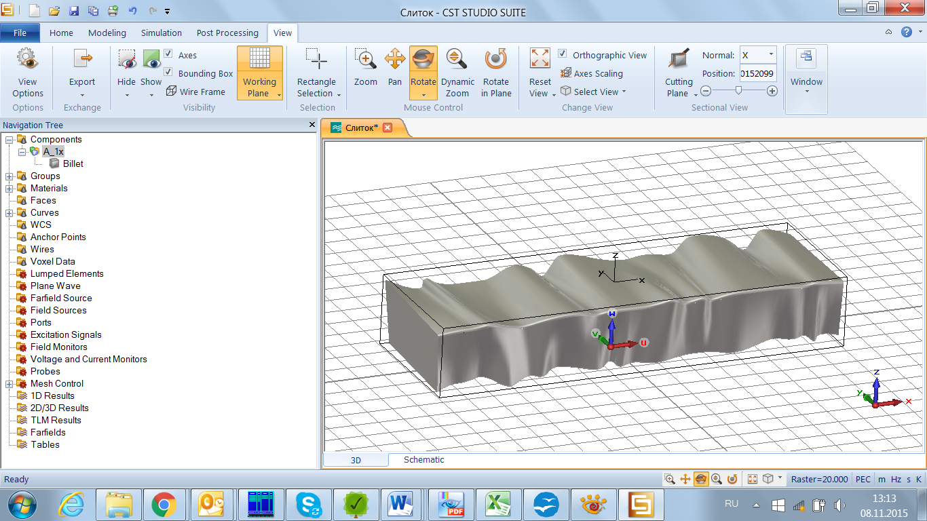

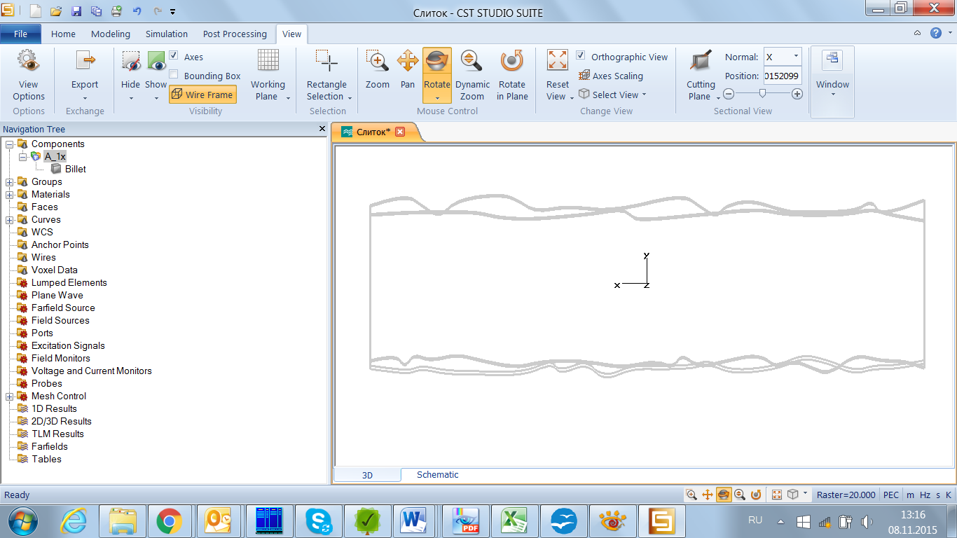 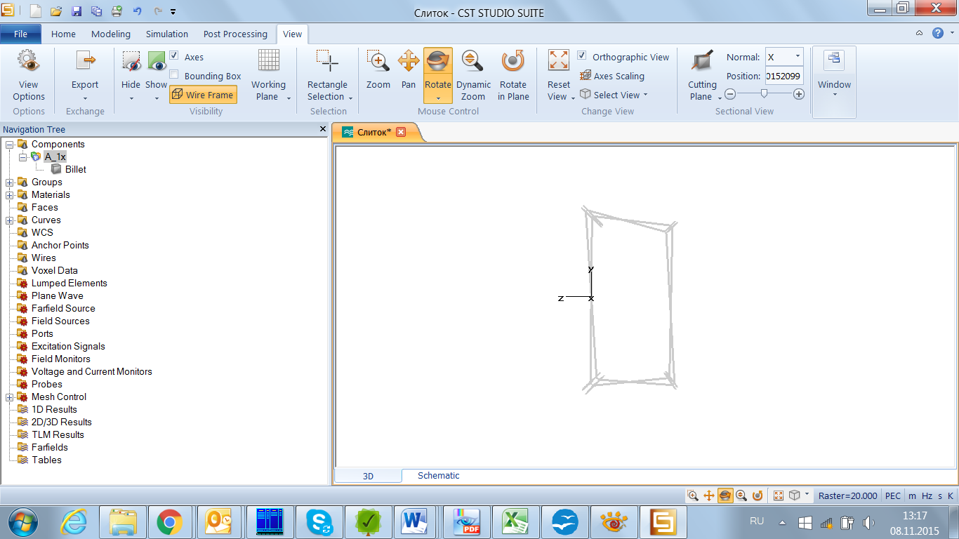

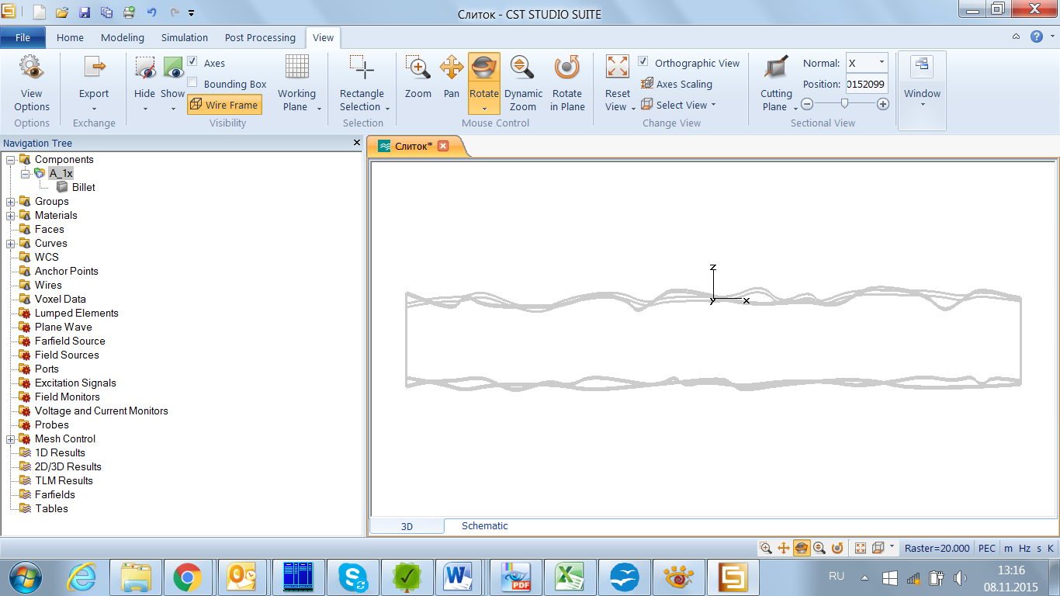

Рисунок . Трехмерная модель плоского алюминиевого слитка с отклонениями от идеальной формы

Типоразмеры выпускаемых слитков приведены в таблицах 2, 1.

Таблица . Типоразмеры цилиндрических слитков

|  |  |
| --- | --- |
| № | Диаметр, мм |
|  | 152 (6 дюймов) |
|  | 178 (7 дюймов) |
|  | 203 (8 дюймов) |
|  | 228 (9 дюймов) |
|  | 254 (10 дюймов) |
|  | 305 (12 дюймов) |

Таблица . Типоразмеры плоских слитков

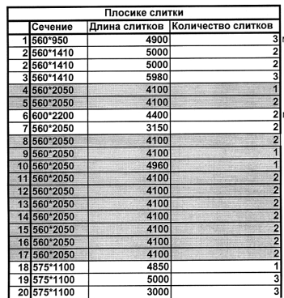

Потребителями слитков является множество предприятий, в том числе и зарубежные заказчики. Контроль геометрических размеров слитков является неотъемлемым требованием потребителя. Отсутствие или неточность выполнения измерений размеров приводит к получению претензий от потребителя. При выставлении претензии, завод чаще всего вынужден делать большие скидки на весь выставляемый в претензии объём слитков. Во-вторых, если претензия повторяется, производитель может вообще потерять квалификацию со стороны покупателя. Потеря квалификации - это отказ покупателя на приобретение определённого вида продукции и, как следствие, недополучение прибыли в десятки тысяч долларов.

В настоящее время измерения отклонения формы слитков плоских выполняются в соответствии с «Методикой выполнения измерений для слитков плоских из алюминия и алюминиевых деформируемых сплавов» [3]. Согласно данному документу, а также ГОСТ 26877, ГОСТ 9498, определяют следующие части плоских слитков (рисунок 7):

1. ***Литниковая часть*** – отрезаемая часть, расположенная в торце слитка по направлению окончания литья.
2. *Донная часть* – отрезаемая часть, расположенная в торце слитка по направлению начала литья.
3. ***Мнимая линия*** – воображаемая линия, которая делит слиток плоский на две части: одну часть (донник), сформированную при заполнении металлом литейного поддона и вторую часть, сформированную при заполнении металлом кристаллизатора во время процесса литья.
4. ***Узкие грани*** (боковые поверхности) – поверхности слитка, расположенные вдоль узких частей слитка.
5. *Широкие грани* (прокатные поверхности; верхняя, нижняя) – поверхности слитка расположенные вдоль широких частей слитка.
6. *Ширина* – расстояние между узкими гранями слитка вдоль центральной горизонтальной оси.
7. **Толщина** – Расстояние между широкими гранями слитка вдоль центральной горизонтальной оси.

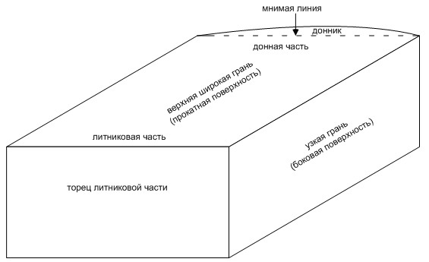

Рисунок . Расположение частей слитка плоского

Согласно требованиям нормативной документации, измерению подлежат характеристики плоского слитка, приведенные в таблице 1.

Таблица . Характеристики плоского слитка

|  |  |  |  |
| --- | --- | --- | --- |
| № | Измеряемый параметр | Описание выполнения замера | Графическое описание выполнения замера |
| 1.1 | Толщина | Измеряется в торце литниковой части по двум сторонам вдоль прямых вертикальных линий, расположенных на расстоянии 100 мм от узких граней боковой поверхности слитка | СП2 |
| 1.2 | Ширина | Измеряется в торце литниковой части | СП3 |
| 1.3 | Длина | Измеряется вдоль центральной горизонтальной оси верхней широкой грани от торца литниковой части для обрезных слитков - до торца донной части, для необрезных слитков - до мнимой линии донника | СП4 |
| 1.4 | Диагональная кривизна | Отклонение от плоскости вдоль одной из широких или узких граней, замеренное вдоль диагонали данных граней. Измеряется линейкой расстояние от поверхности слитка до натянутой без провисания стальной проволоки. Замер производится на середине длины слитка. Стальная проволока натягивается по диагонали от торца литниковой части слитка до:  - торца донной части (для обрезного слитка);  - точки отстоящей на расстоянии 1-й толщины слитка от мнимой линии донной части | СП5 |
| 2.2 | Поперечная кривизна | Отклонение от плоскости вдоль центральной горизонтальной оси одной из узких граней. Измеряется линейкой расстояние от поверхности слитка до натянутой без провисания стальной проволоки. Замер производится на середине длины слитка. Стальная проволока натягивается от торца литниковой части для обрезного слитка - до торца донной части, для необрезного слитка - до точки, отстоящей на 150 мм от мнимой линии донника | СП6 |
| 2.3 | Продольная кривизна | Отклонение от плоскости вдоль верхней широкой грани замеренное на расстоянии 300 мм от одной из узких граней. Измеряется линейкой расстояние от поверхности слитка до натянутой без провисания стальной проволоки. Замер производится на середине длины слитка. Стальная проволока натягивается от торца литниковой части для обрезного слитка - до торца донной части, для необрезного слитка - до точки, отстоящей на 150 мм от мнимой линии донника | СП7 |
| 3.1 | Вогнутость | Отрицательное отклонение от плоскости вдоль центральной горизонтальной оси верхней широкой грани. Замеряется линейкой измерительной расстояние от поверхности слитка до поверочной линейки, накладываемой поперек прокатной поверхности. Измеряется в литниковой части слитка и в донной части слитка за исключением участка на расстоянии 300 мм от торца донной части обрезного слитка или 500 мм от донника не обрезного слитка | СП8 |
| 3.2 | Вогнутость (расчетная) | Рассчитывается как половина разности максимального из замеров толщины слитка, замеренной по краям торца литниковой части и толщины, замеренной по вертикальной центральной оси торца литниковой части слитка: | СП9 |
| 3.3 | Выпуклость | Положительное отклонение от плоскости широкой грани на расстоянии 100 мм от узкой грани слитка. Замеряется линейкой измерительной расстояние от поверхности слитка до поверочной линейки, накладываемой поперек прокатной поверхности. Измеряется в литниковой части слитка и в донной части слитка за исключением участка на расстоянии 300 мм от торца донной части обрезного слитка или 500 мм от донника не обрезного слитка | СП10-0 |
| 3.4 | Выпуклость (расчетная) | Рассчитывается как половина разности толщины, замеренной по вертикальной центральной оси торца литниковой части и минимального из замеров толщины слитка, замеренной по краям торца литниковой части слитка: | СП11 |
| 4.1 | Перпендикулярность реза | Определяется отклонением линии реза по широкой грани от прямого угла. Замеряется линейкой измерительной расстояние от торца литниковой или донной части слитка до угольника, накладываемого одной стороной на широкую грань, другой стороной на торц литниковой или донной части слитка | СП12 |
| 4.2 | Перпендикулярность реза (расчетная) | Определяется разностью длин параллельных горизонтальных сторон узкой грани при условии, что один из углов узкой грани слитка прямой | СП13 |
| 4.3 | Косина реза | Определяется отклонением линии реза по узкой грани от прямого угла. Замеряется линейкой измерительной расстояние от торца литниковой или донной части слитка до угольника, накладываемого одной стороной на узкую грань, другой стороной на торец литниковой или донной части слитка | СП14 |
| 4.4 | Косина реза (расчетная) | Определяется разностью длин диагоналей верхней широкой грани, при условии, что один из углов широкой грани слитка прямой | СП15 |

Выполнение каждого из указанных измерений производится вручную, при помощи измерительных инструментов: рулетка, линейка измерительная, угольник, штангенциркуль. Продольные размеры измеряются рулеткой, отклонение от прямолинейности измеряется при помощи стальной проволоки, натянутой в определенном направлении.

Для проведения измерения одного слитка требуется около 10 минут. Перед проведением измерений специалист размечает на поверхности слитка все точки, через которые будет проходить измерение. Далее проводится измерение толщины, ширины, выпуклости, вогнутости – замер выполняет 1 человек. Измерение продольной, диагональной, поперечной кривизны – выполняют 3 человека.

Помимо этого, перед измерением слиток необходимо поместить при помощи крана на специальную площадку, что требует дополнительных затрат времени, в том числе кранового.

При проведении измерений возможны ошибки по ряду причин:

* физическая усталость (особенно в вечернее и ночное время суток);
* недостаточная освещённость;
* ошибки вследствие неверной записи данных в лист регистрации замеров, что в свою очередь предполагает, с целью перепроверки, производить повторные измерения;
* неточность измерений вследствие выхода из строя измерительного инструмента;
* внесение оператором заведомо ложных показаний измерений, с целью сдачи продукции и выполнения сменного задания.

Основным недостатком существующей схемы измерений является ее низкая производительность. В силу этого, невозможно выполнить полный контроль всех выпускаемых слитков. С другой стороны, согласно требованиям потребителей, измерению подлежит каждый слиток.

Таким образом, актуальной задачей проекта является разработка и внедрение автоматизированной системы измерений, обеспечивающей высокую скорость и точность измерений геометрических параметров слитков бесконтактным способом согласно регламенту.

## Методы контроля геометрии объектов

Получение результатов измерений с известной погрешностью или с погрешностью, не превышающей допускаемых пределов (норм погрешности измерений), является важнейшим условием метрологического обеспечения производства. Известен ряд методов контроля геометрии объектов, основанных на различных принципах.

### Стерефотограмметрия

Система, удовлетворяющая высоким требованиям по точности измерений, а также обеспечивающая возможность одномоментного оценивания отклонений формы отражающей поверхности объекта целиком, в режиме реального времени, может быть реализована на основе принципов стереофотограмметрии [4], [5]. В частности, в [6] описана системы контроля изменения формы поверхности (СКИФ), основанная на применении цифровых фотокамер и соответствующих алгоритмов обработки изображений.

#### Основные этапы обработки визуальной информации в системах, основанных на методах стереофотограмметрии

В системе измерения координат точек поверхности, основанной на принципах стереофотограмметрии, задача обработки изображений сводится к установлению маркеров на изображениях стереопары и нахождению их координат в системе координат каждого снимка.

Данную задачу можно разбить на подзадачи:

* Распознавание маркеров. В общем случае классификация всех объектов на изображении на два класса: маркеры и помехи.
* Локализация маркеров. Определение точных координат маркеров на изображениях. От точности локализации напрямую зависит точность всей системы контроля формы.
* Идентификация маркеров. Установление соответствия между маркерами на изображениях стереопары.

#### Способы маркировки исследуемых поверхностей

Распространенным способом маркировки является проецирование на контролируемую поверхность различных изображений маркеров. Некоторые виды маркеров представлены на рисунке 8 (а-д). Часто с целью идентификации или по другим причинам используют кодированные маркеры (coded target), т.е. изображение маркера содержит небольшое количество информации. Существуют варианты с кодированием 10, 32, 76 бит и другие.

|  |  |  |  |
| --- | --- | --- | --- |
| а) | б) | | в) |
| г) | д) | | е) |
| ж) | | з) | |

Рисунок . Некоторые виды маркировки

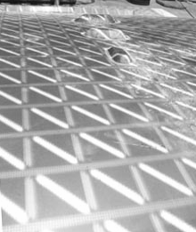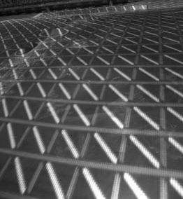

Рисунок . Пример оптической маркировки

На рисунках приведен пример стереофотограмметрической системы V-STARS [7].

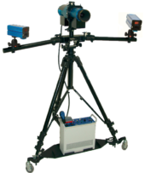

Рисунок – Установка стереофотограмметрии V-STARS

### Трехмерное лазерное сканирование

Способ измерения основан на использовании лазерных трехмерных сканеров (рисунок 11), обеспечивающих снятие координат произвольных объектов в пространстве с высокой точностью [8], [9].



Рисунок . Лазерный трехмерный сканер Suphaser 50HS

Два или более трехмерных сканеров размещаются вокруг измеряемого слитка. Данные со сканеров поступают в систему управления, обеспечивающую «сшивание» данных в единую трехмерную модель слитка.

Преимущества метода: отсутствие движущихся частей; возможность проведения измерений для произвольного слитка, находящегося в любом месте литейного отделения; высокая точность.

Недостатки: исключительно высокая стоимость комплектующих изделий; низкая скорость измерений; потенциальная уязвимость основного узла – трехмерного сканера; сложные и неясные на данный момент алгоритмы обработки («сшивания») данных; потребность в пространстве для размещения системы.

### Контактное измерение

Способ основан на применении т.н. лазерного трекера [10]. Оператор при помощи специального щупа дотрагивается до определенных точек на поверхности слитка. Количество и расположение точек выбирается в соответствии с регламентом измерений. Щуп измеряет координаты каждой точки в пространстве с высокой точностью (около 100 мкм) и передает их по беспроводному каналу на трекер на расстоянии до 40 м. Координаты с трекера передаются в систему управления для анализа.



Рисунок . Координатное контактное измерение при помощи лазерного трекера I-PROBE Wireless

Преимущества: возможность проведения измерений произвольного слитка в зоне действия координатного поля (любое место литейного отделения); не требуется перемещение слитка; отсутствие движущихся частей.

Недостатки: ручное выполнение измерений; низкая скорость выполнения измерений; отсутствует возможность снятия полного профиля поверхности слитка; не вполне ясные алгоритмы обработки результатов измерений, существует вероятность ошибок оператора; высокая стоимость комплектующих изделий.

## Способ измерения геометрии прямоугольных слитков

Описанные выше известные способы измерения геометрии объектов обладают недостатками, не позволяющими эффективно использовать их в условиях действующего литейного производства. К ним относятся:

* Невысокая скорость измерения, не гарантируется измерение всех без исключения выпускаемых слитков;
* Потребность в дополнительном пространстве для выполнения измерений,
* Присутствует ручной труд;
* Высокая стоимость комплектующих;
* Сложность алгоритмов управления и обработки данных;
* Низкая устойчивость к неблагоприятным внешним воздействиям.

В результате анализа имеющихся способов, был предложен новый способ измерения, суть которого заключается в следующем. Согласно технологии изготовления, после отливки и остывания слитки направляются на пильное устройство, обеспечивающее ровный спил летниковой и донной части слитков. Пильное устройство на всех предприятиях РУСАЛа имеет схожую конструкцию (рисунок 13).



Рисунок . Пильное устройство Moessner

В частности, на предприятии РУСАЛ-Саяногорск плоские слитки распиливаются на автоматизированном пильном устройстве Moessner. После распиловки слитки перемещаются по рольгангу на выходной стол, откуда снимаются мостовым краном (рисунок 14).

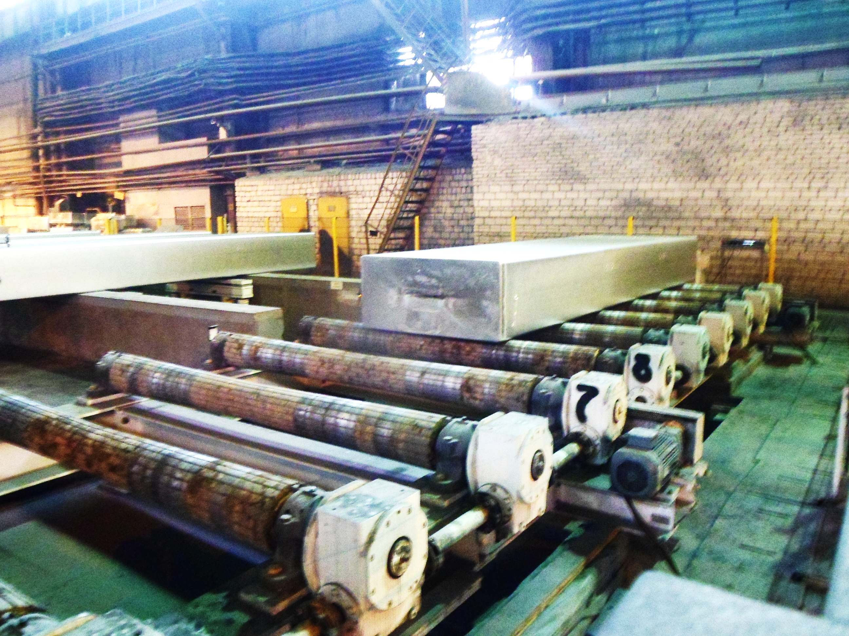

Рисунок . Плоский слиток на выходном рольганге пильного устройства

Способ измерения заключается в продольном бесконтактном «сканировании» поверхности слитка при его перемещении по рольгангу. Между роликами рольганга устанавливается измерительная установка, представляющая собой прямоугольную раму (рисунок 15).



Рисунок . Измерение на рольганге из пильного устройства

На раме размещены лазерные бесконтактные лазерные триангуляционные датчики расстояния Banner LE550 и LE250 [11], рисунок 16. Датчики подобного рода используются в большом количестве в прочих установках литейного отделения.

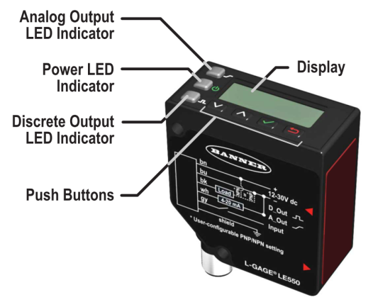

Рисунок . Бесконтактный датчик Banner LE550

Выбор датчика данного типа обусловлен необходимой точностью и диапазоном измерения. Датчик имеет следующие параметры:

* диапазон измерения: 100-400 мм;
* точность измерения: 0,2 мм;
* время измерения: 2 мс;
* выходной сигнал: аналоговый 4-20 мА.

Прочие параметры датчика приведены в приложении.

Для выполнения измерений в соответствии с регламентом на измерительной раме должно быть установлено 16 датчиков. Измерение нижней поверхности слитка осуществляется через пространство между роликами рольганга. Измерение верхней поверхности выполняется датчиками на верхней горизонтальной части рамы. Размеры рамы выбраны таким образом, чтобы обеспечивалось измерение слитков всех имеющихся типоразмеров.

При перемещении слитка по рольгангу датчики измеряют расстояние до поверхности слитка и передают измеренные значения в систему управления. При этом формируется чертеж поперечного сечения слитка. Благодаря передвижению слитка по рольгангу, обеспечивается снятие сечения по всей длине слитка. Таким образом, снимается потребность в сложном и ненадежном в промышленных условиях механическом устройстве, перемещающем измерительную раму вдоль слитка.

Для устранения погрешности, вызванной неидеальным размещением слитка на рольганге (отсутствием опорной точки), применяются парные датчики, направленные на слиток с противоположных сторон. Чтобы обеспечить измерение слитков различного типоразмера, используется набор датчиков, установленных на раме с различным смещением относительно ее центра.

Для компенсации возможного смещения слитка вверх-вниз и вправо-влево при движении по рольгангу используются специальные алгоритмы обработки данных.

### Преимущества предложенного метода измерений

Предложенный метод измерения геометрии слитков свободен от недостатков других описанных выше методов измерения и имеет следующие преимущества:

* простая и надежная механическая конструкция, отсутствие движущихся частей;
* исключается ручной труд и ошибки, вызванные человеческим фактором;
* не требуется дополнительное место для выполнения измерений, узлы системы размещаются в пределах участка пильной установки;
* не требуется дополнительное крановое время для перемещения слитка на площадку измерения и обратно;
* процесс измерений не требует дополнительного времени, выполняется в ходе существующего технологического процесса;
* полученная в ходе измерения информация представляет собой полный продольный профиль слитка (его трехмерную модель), и является существенно более полной, чем полученная при ручных измерениях. Данная информация может быть использована для диагностики состояния литейных агрегатов.
* отсутствует вмешательство в существующий технологический процесс;
* используются средства электронной техники и средств КИПиА, аналогичные другим участкам литейного отделения, не требуются затраты на обучение обслуживающего персонала и расширение номенклатуры ЗИП;
* система легко внедряется на любом литейном отделении, выпускающем слитки;
* система имеет наименьшую стоимость по сравнению с аналогами.

## Макет измерительной системы

Для экспериментального подтверждения применимости предложенного способа измерения, разработки и отладки управляющего ПО разработан и изготовлен макет измерительной системы.

Макет содержит следующие части:

1. Система поворотных валков, имитирующая выходной рольганг пильного устройства;
2. Рамка с измерительными датчиками;
3. Макет слитка в масштабе 1:5.

При создании макета учитывались следующие исходные данные:

* Макет слитка должен обеспечивать внесение преднамеренных изменений в плоскостность поверхностей;
* Система валков должна имитировать вибрацию макета слитка при прохождении по рольгангу;
* Габариты составных частей должны обеспечивать возможность перевозки в легковом автомобиле;
* Макет должен иметь малую массу и обеспечивать легкость сборки/разборки стенда.

Для материала каркаса был выбран алюминиевый профиль квадратного сечения 25Х25мм. Каркас состоит из двух частей, стягивающихся друг с другом тремя болтами при сборке. Для поднятия каркаса относительно земли используются металлические ножки с возможностью регулирования высоты.

Ролики рольганга выполнены из сварной трубы, шов которой при вращении обеспечивает неравномерность движения макета слитка. Для вращения роликов используются шариковые подшипники качения, установленные с торцов ролика.

При создании макета слитка учитывались следующие данные:

* Вес макета не должен превышать 20 кг;
* Каждая из граней (кроме торцевых) макета должна иметь возможность регулирования вогнутости/выпуклости в двух точках;

Макет слитков изготовлен из следующих материалов:

* ДСП — внутренний каркас и торцевые грани;
* ДВП — грани с изменяемой выпуклостью/вогнутостью;
* Уголок алюминиевый — ребра макета.

Для облегчения внутреннего каркаса макета в нем предусмотрены окна.

Рамка измерительная изготовлена из алюминиевого профиля квадратного сечения 25Х25мм. Для установки креплений датчиков в профиль были впрессованы вытяжные гайки.

На рисунке 17 показаны фотографии макета измерительной системы. Видны лазерные датчики расстояния, установленные на измерительной рамке.

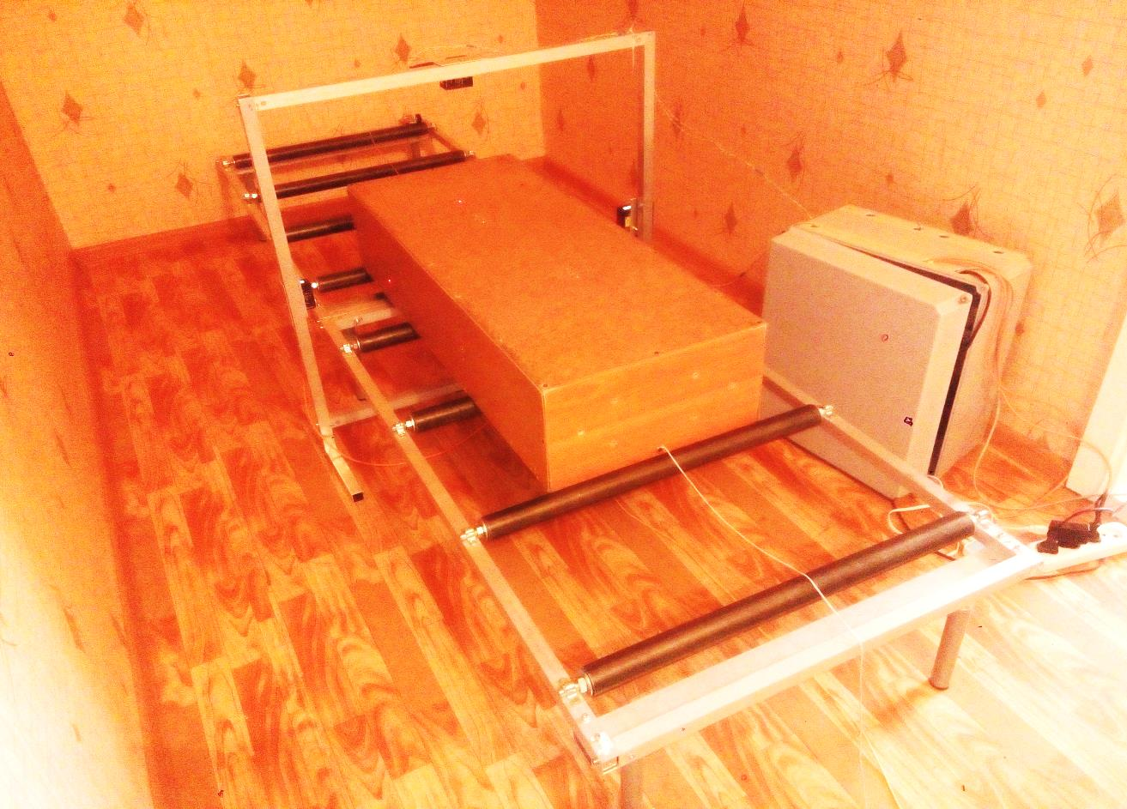

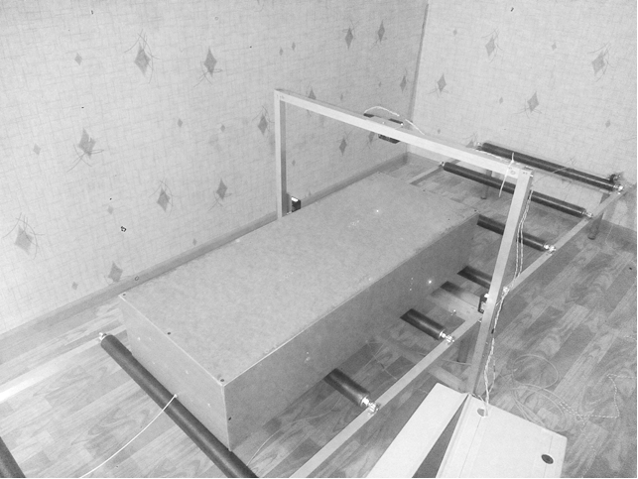

Рисунок . Макет измерительной системы

Измерительные датчики подключены к шкафу управления, собранному на базе программируемого логического контроллера Siemens S7-317 (рисунок 18).

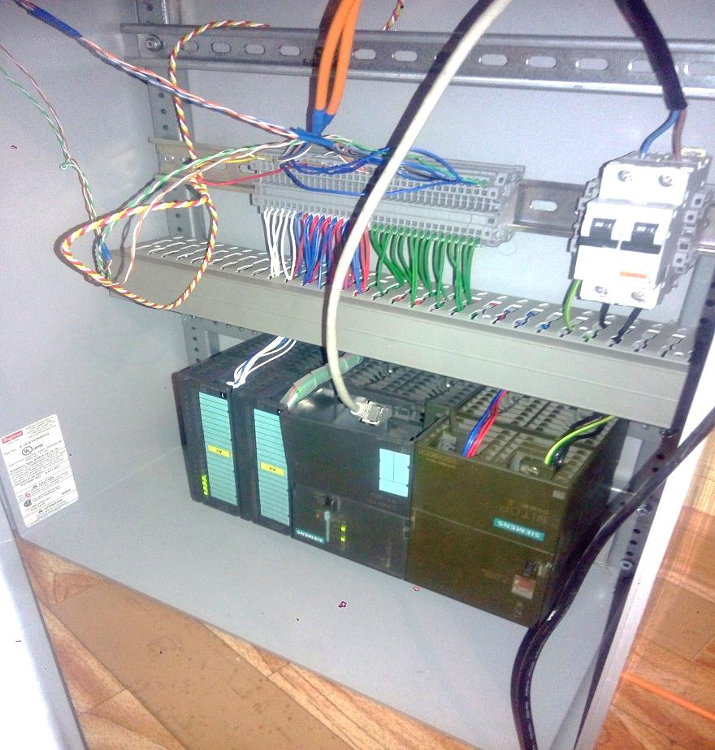

Рисунок . Шкаф управления с контроллером

## Экспериментальный образец

После получения положительных результатов работы ПО на макете был спроектирован и изготовлен опытный образец измерительной системы для установки в условиях литейного производства.

При проектировании опытного образца учитывались следующие особенности действующего производства:

* Возможность механического воздействия на раму;
* Возможность установки рамы по частям;
* Неровности пола в местах установки опор рамы;
* Возможность изменения положения креплений измерительных датчиков.

Сборчный чертеж и деталировочные чертежи опытного образца приведены в Приложении 1.

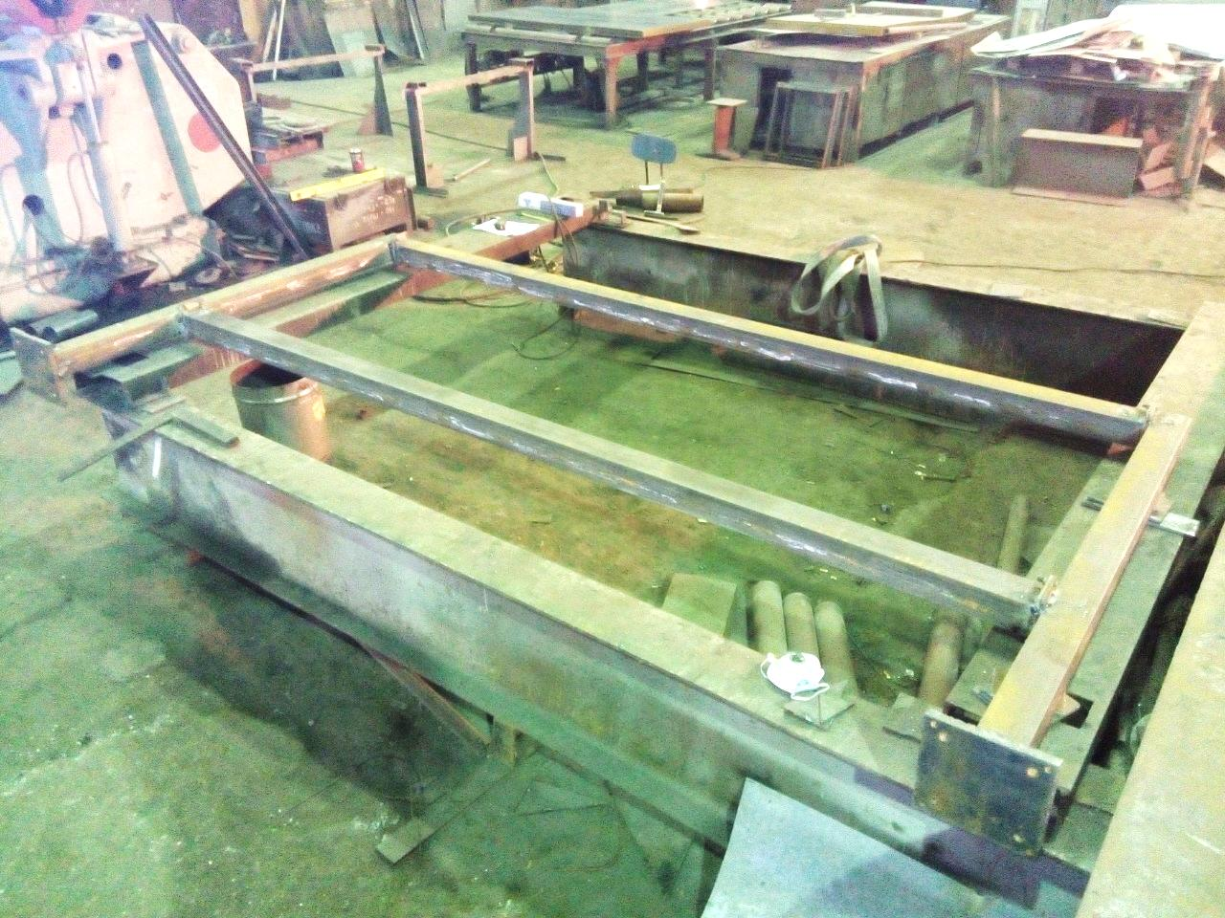

Рисунок . Этап сборки опытного образца

## Программное обеспечение нижнего уровня

Программное обеспечение контроллера предназначено для сбора первичной информации, обработки и передачи на верхний уровень системы.

Программное обеспечение реализовано в среде разработки Step7 для контроллеров фирмы Siemens серии S7-300.

В шкафу сбора данных установлен контроллер, блоки ввода аналоговых и дискретных сигналов. Лазерные датчики подключены к модулям аналогового и дискретного ввода. На модуль аналогового ввода приходит сигнал о расстоянии от датчика до слитка. На модуль дискретного ввода приходит сигнал о наличии измеряемого объекта в поле действия датчика.

К контроллеру может быть подключено до 16 датчиков контроля геометрии слитка и один датчик измерения длины слитка.

Датчик измерения длины слитка может быть подключен к аналоговому входу (лазерный дальномер) или дискретному вводу быстрого счета (инкрементный датчик).

Измерение геометрии слитка начинается в следующих случаях:

* по дискретному сигналу от лазерного датчика при обнаружении слитка в поле действия датчика,
* по изменению величины аналогового сигнала, если измеренное расстояние до объекта меньше заданной величины.

Измерение геометрии слитка начинается, если хотя бы для одного из датчиков выполнилось одно из выше описанных условий.

Завершение измерения геометрии слитка происходит, если для всех датчиков не выполняются вышеперечисленные условия.

Описанный алгоритм позволяет произвести измерения слитка лежащего под углом относительно оси движения.

Для каждого аналогового датчика программное обеспечение позволяет задать пределы измерения и границу обнаружения слитка, находится данный датчик в работе или нет.

Опрос всех датчиков производится по прерыванию, что обеспечивает высокую частоту опроса и точность временных интервалов между измерениями. Для каждого аналогового датчика создан кольцевой буфер на 1000 значений, что позволяет хранить данные до их передачи на АРМ оператора. Аналогичным образом реализован кольцевой буфер для хранения точного времени измерения параметров. Ячейки с одинаковым номером во всех кольцевых буферах содержат одномоментные измерения, что позволяет легко синхронизировать полученные данные с верхним уровнем системы. При пропадании связи с АРМ оператора кольцевой буфер может переполниться, при этом новые данные будут записаны поверх самых старых.

При нормальной работе установки, после каждого сканирования слитка программное обеспечение верхнего уровня производит обнуление кольцевых буферов и установку указателей начальной и конечной ячейки не считанных данных на первую ячейку кольцевого буфера. Во время сканирования слитка программное обеспечение верхнего уровня производит загрузку данных с контролера, начиная от указателя на начальную ячейку несчитанных данных, и заканчивая указателем на последнюю ячейку несчитанных данных, после чего перемещает указатель начальной ячейки несчитанных данных на позицию за последней считанной ячейкой. Положение указателя на последнюю ячейку несчитанных данных обновляет контроллер, по мере опроса аналоговых датчиков.

## Программное обеспечение верхнего уровня

### Используемые технологии

Для реализации программного обеспечения (ПО) системы автоматической диагностики и отбраковки алюминиевых слитков используется следующий набор технологий.

Серверная часть программного комплекса:

1. Фреймворк Microsoft .Net версии 4.0.
2. Среда разработки Visual Studio 2010.
3. Язык программирования C#.
4. Технология OLE for Process Control (OPC).
5. Технология Windows Communication Foundation (WCF).
6. Система управления базами данных Microsoft SQL.

Клиентская часть программного комплекса:

1. Фреймворк Microsoft .Net версии 4.0.
2. Среда разработки Visual Studio 2010.
3. Язык программирования C#.
4. Графическая библиотека Open Graphics Library (OpenGL).

#### Технология OLE for Process Control (OPC)

OPC – это набор повсеместно принятых спецификаций, предоставляющих универсальный механизм обмена данными в системах контроля и управления. Аббревиатура OPC традиционно расшифровывается как OLE for Process Control.  OLE – Object Linking and Embedding (связывание и встраивание объектов). Технология OPC определяет интерфейс между OPC-клиентом и OPC-серверами [12].

**OPC-сервер** – программа, получающая данные во внутреннем формате устройства или системы и преобразующая эти данные в формат OPC. OPC-сервер является источником данных для OPC-клиентов. По своей сути OPC-сервер – это некий универсальный драйвер физического оборудования, обеспечивающий взаимодействие с любым OPC-клиентом.

**OPC-клиент** – программа, принимающая от OPC-серверов данные в формате OPC.

В проекте автоматического контроля и отбраковки алюминиевых слитков используется OPC-сервер компании Siemens, а также OPC-клиент собственной разработки компании ООО «Альвасофт».

#### Технология Windows Communication Foundation (WCF)

Windows Communication Foundation (WCF) - программный фреймворк, используемый для обмена данными между распределенными приложениями, входящий в состав Microsoft [.NET Framework](https://ru.wikipedia.org/wiki/.NET_Framework). До своего выпуска в декабре 2006 года в составе .NET Framework 3.0, WCF был известен под кодовым именем Indigo [13].

WCF делает возможным построение безопасных и надёжных транзакционных распределенных систем через упрощённую унифицированную программную модель межплатформенного взаимодействия. Комбинируя функциональность существующих технологий .NET по разработке распределённых приложений (ASP.NET XML Web Services – ASMX, WSE 3.0, .NET Remoting, [.NET Enterprise Services](https://ru.wikipedia.org/w/index.php?title=.NET_Enterprise_Services&action=edit&redlink=1) и [System.Messaging](https://ru.wikipedia.org/w/index.php?title=System.Messaging&action=edit&redlink=1)), WCF предоставляет единую инфраструктуру разработки, повышающую производительность и снижающую затраты на создание безопасных, надёжных и транзакционных распределенных служб. Заложенные в неё принципы позволяют организовать работу с другими платформами, для чего используются технологии взаимодействия, например, WSIT, разрабатываемые на базе открытого исходного кода.

### Схема взаимодействия компонентов программного и аппаратного обеспечения

Аппаратный комплекс системы состоит из следующих частей:

1. Датчики расстояния, установленные на измерительной раме.
2. Программируемый логический контроллер шкафа управления Siemens S7-315.
3. Сервер.
4. Подключаемые клиенты.

Схема взаимодействия компонентов аппаратного комплекса изображена на рисунке 19.

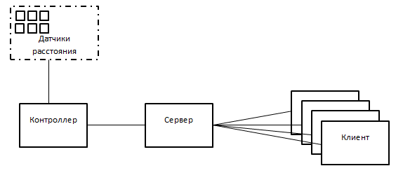

Рисунок . Схема взаимодействия элементов аппаратного комплекса

Программное обеспечение серверной и клиентской части комплекса имеет схему взаимодействия, изображенную на рисунке 20.

Взаимодействие сервера с контроллером происходит посредством протокола OPC по TCP-каналу. Клиенты подключаются к серверу по протоколу SOAP, реализованному в рамках технологии WCF. Серверное и клиентское программное обеспечение имеет в своем составе одинаковое определение WCF-контракта, что позволяет им взаимодействовать друг с другом, используя общий API-интерфейс.

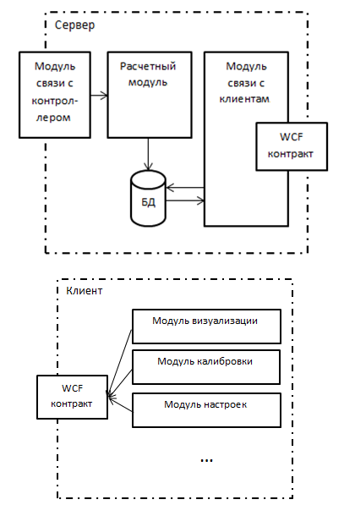

Рисунок . Схема взаимодействия серверного и клиентского программного обеспечения

### Модуль сервера

#### Настройки серверной части

Программное обеспечение серверной части может запускаться как консольное приложение, либо как служба Windows.

Перед запуском сервера выполняется конфигурация системы для ее корректной работы. Настройки записаны в следующих файлах формата xml.

1. SensorsConfiguration.xml – настройки сканирующей рамки и расположения датчиков на ней. Для каждого датчика необходимо задать его тип, сторону сканирования, смещение и идентификатор. По этим параметрам расчетный модуль определяет как использовать полученные данные.
2. OPCConfiguration.xml – настройки для подключения к OPC-серверу. Здесь задаются имена OPC-тегов для каждого датчика, а также для управляющего блока.
3. CalibratorConfiguration.xml – настройки модуля калибровки для всех датчиков. Калибровка датчиков выполняется переда началом работы сканирующей системы.
4. Hibernate.cfg.xml – настройки для работы с базой данных.
5. Logging.xml – настройки записей лог-файлов во время работы сервера.

#### Структура серверной части

Серверная часть состоит из многих элементов, которые не зависят друг от друга, либо зависят слабо. За счет этого архитектурного принципа достигается гибкость программного обеспечения, простота и скорость внесения изменений и дополнений.

Упрощенная UML диаграмма серверной части изображена на рисунке 21.

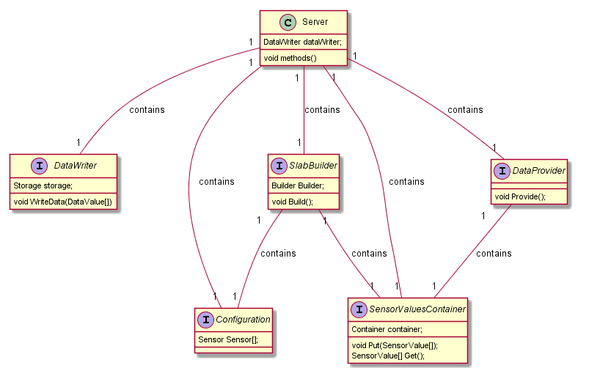

Рисунок . Упрощенная диаграмма ПО сервера

### Краткое описание алгоритмов обработки данных

Данные, которые поступают с контроллера во время сканирования слитка, имеют линейный вид, а также включают много шумов. Для того, чтобы построить модель слитка, необходимо применять фильтры и специальные алгоритмы, которые будут учитывать посторонние движения слитка, его вибрацию, покачивания, подпрыгивания на рольгангах, откаты назад и т.д.

Программные алгоритмы и фильтры – это самая важная часть всего программно-аппаратного комплекса.

К самым простым фильтрам, которые используются при построении модели слитка, относятся:

1. Модифицированный медианный фильтр – один из видов цифровых фильтров, широко используемый в цифровой обработке сигналов и изображений для уменьшения уровня шума [14]. Медианный фильтр является нелинейным КИХ-фильтром. Значения точек внутри окна фильтрации сортируются в порядке возрастания и точка, соответствующая середине окна, заменяется другим значением, попадающим в центр отсортированного массива.

Этот метод влияет на пики в наименьшей степени, хорошо сглаживает базовую линию, не меняет форму пика на склонах и очень эффективно устраняет отдельные выбросы (в этом случае выброс заменяется на одну из соседних точек).

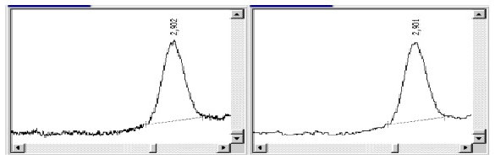

Рисунок . Пример функции до и после медианной фильтрации

1. **Линейный фильтр** – динамическая система, применяющая некий линейный оператор ко входному сигналу для выделения или подавления определённых частот сигнала и других функций по обработке входного сигнала. Линейные фильтры широко применяются в электронике, цифровой обработке сигналов и изображений, в оптике, теории управления и других областях.

Кроме простейших фильтров, применяются более сложные и специфичные алгоритмы, которые позволяют построить модель слитка, даже если во время сканирования происходили подпрыгивания, вибрация и т.д. На рисунке 23 изображены показания верхнего и нижнего датчиков, где видно место незначительного подпрыгивания слитка при наезде на рольганг.

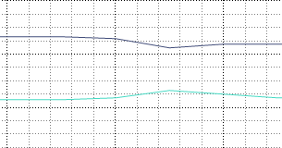

Рисунок . Иллюстрация незначительного подпрыгивания слитка во время движения

### Хранение данных

Все данные, поступающие от контроллера, а также данные расчетов и параметров слитка, сохраняются в локальной базе данных, которая управляется СУБД Microsoft SQL.

Microsoft SQL Server – система управления реляционными базами данных (СУРБД), разработанная корпорацией Microsoft. Основной используемый язык запросов – Transact-SQL, создан совместно Microsoft и Sybase. Transact-SQL является реализацией стандарта ANSI/ISO по структурированному языку запросов (SQL) с расширениями. Используется для работы с базами данных размером от персональных до крупных баз данных масштаба предприятия; конкурирует с другими СУБД в этом сегменте рынка.

В среднем, для слитка длиной 5 м, 5 датчиков (4 датчика расстояния на рамке и 1 датчик положения) генерируют 50000 точек.

При сохранении в БД каждая точка характеризуется собственным идентификатором, временем измерения, идентификатором датчика и значением. Таким образом, каждая точка занимает в памяти 24 байта. Соответственно, 50000 точек занимают 1.14 мегабайта.

### Программное обеспечение оператора

#### Описание ПО оператора

ПО оператора реализовано в виде оконного Windows-приложения. Взаимодействие с серверной частью происходит через TCP-соединение по протоколу SOAP, реализованном в рамках технологии WCF.

Запущенных экземпляров ПО оператора может быть сколько угодно. За счет этого возможна работа нескольких человек с системой. Кроме того, возможно разделение прав доступа, которое позволит распределять роли при работе и мониторинге состояния программно-аппаратного комплекса.

#### Отображаемая информация

Главное окно ПО оператора имеет несколько информационных панелей, где отображается основная информация (см. рисунок 24).

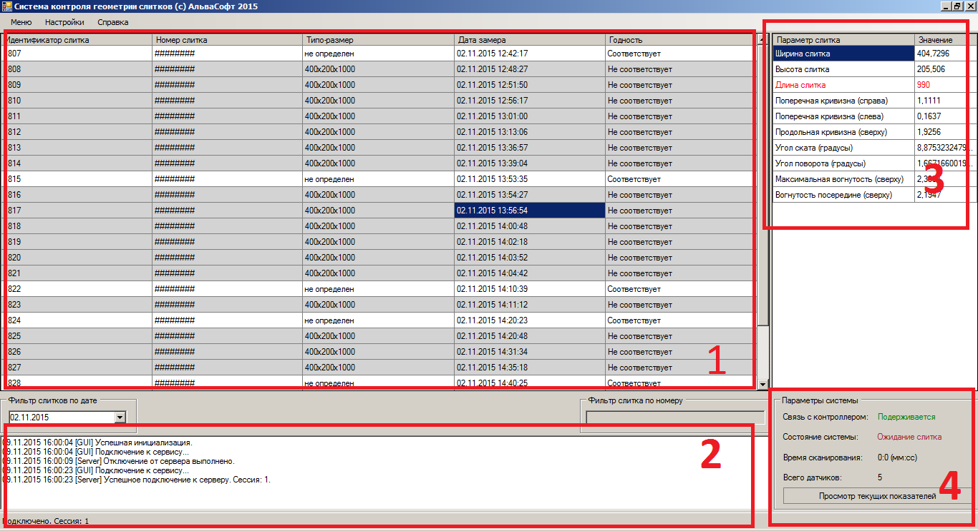

Рисунок . Главное окно ПО оператора

* Панель 1 – содержит информацию о ранее отсканированных слитках: идентификатор слитка, номер слитка, типоразмер (вычисляется автоматически), дата сканирования, годность. В процессе работы системы новые слитки добавляются в конец списка. Выбор даты для отображения списка слитков осуществляется в фильтре в нижней левой части панели.
* Панель 2 – содержит системные сообщения системы, где отображается информация о том, что происходило за время, пока было запущено ПО.
* Панель 3 – информация о конкретном слитке. Содержит значения характеристик слитка, которые были рассчитаны с использованием специальных алгоритмов. Параметры слитка устанавливаются согласно регламенту измерения, принятому на заводе. К ним относятся: длина, ширина, высота, поперечная и продольная кривизна и т.д.
* Панель 4 – информация о текущем состоянии системы. Включает в себя стадию процесса сканирования, состояние подключения контроллера, время с начала сканирования.

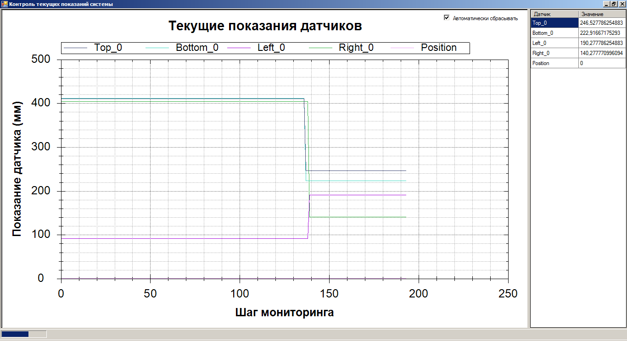

Рисунок . Текущие показания датчиков

В любое время работы системы доступна для просмотра информация о текущих показаниях датчиков. Кнопка «Просмотр текущих показаний» на главной форме открывает окно, в котором отображаются числовые значения, соответствующие показаниям датчиков в данный момент времени, а также в реальном времени строится график по этим данным (рисунок 26).

#### Настройка системы через ПО оператора

Программное обеспечение оператора предоставляет возможность вносить изменения в конфигурацию всего программно-аппаратного комплекса. Для этих целей предусмотрено специальное меню «Настройки», где доступны следующие пункты:

* «Типоразмеры»,
* «Регламент измерений»,
* «Датчики»,
* «Подключение»,
* «Калибровка».

#### Редактирование типоразмеров

Типоразмер – это эталонный размер слитка, который определяется его длиной, шириной и высотой. Для каждого типоразмера существуют свои нормы отклонений параметров слитка, записанные в регламенте измерений завода.

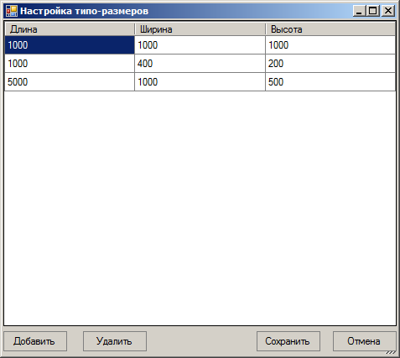

Рисунок . Окно редактирования типоразмеров

После окончания сканирования типоразмер для слитка выбирается автоматически из списка, заданного в конфигурации (рисунок 27). Важно указать все возможные типоразмеры слитков, чтобы определение годности выполнялось правильно.

#### Изменение регламента измерений

Регламент измерений задает границы отклонений параметров слитка, при превышении которых считается, что слиток не соответствует достаточной степени годности. Такие границы могут изменяться при изменении стандартов, поэтому существует возможность их редактировать (рисунок 27).

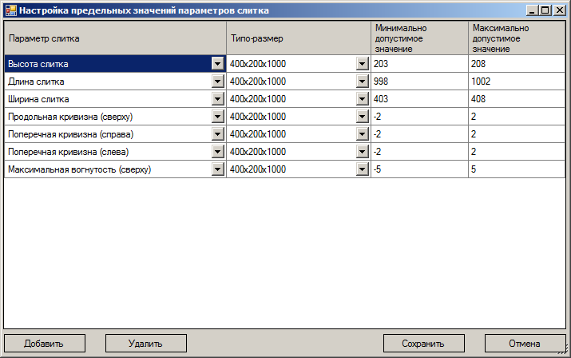

Рисунок . Настройка регламента измерений

#### Изменение настроек датчиков

Датчики настраиваются путем их добавления, удаления или редактирования на форме настройки датчиков (рисунок 28). Для каждого датчика задается его положение на измерительной раме (сторона и смещение от центра), а также тип и имя.

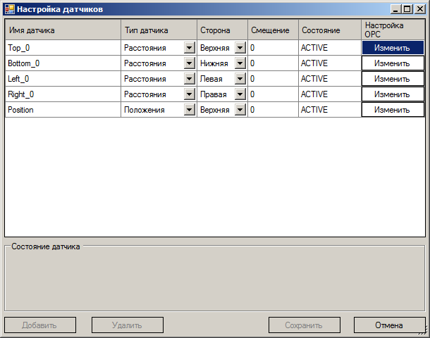

Рисунок . Настройка датчиков

Для изменения OPC-тегов (указателей на область памяти), необходимых для обмена данными с контроллером, используется кнопка «Изменить» напротив каждого датчика.

Таким образом, редактирование настроек датчиков может выполняться не на стороне ПО сервера, а на удаленном клиенте, где работает ПО оператора.

#### Настройка подключения к серверу

Для того, чтобы ПО оператора выполняло подключение к серверу, необходимо внести изменения в конфигурацию соединения (рисунок 29). Для этого задается сетевой адрес, по которому доступен сервер и порт, который им прослушивается.

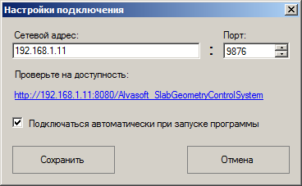

Рисунок . Настройки подключения

Проверить на корректность указанные настройки можно, кликнув по специально сформированной ссылке. В случае, если браузер успешно загрузил xml-схему WCF-контракта, это означает, что соединение будет успешно установлено.

#### Калибровка датчиков

Важным этапом настройки всего программно-аппаратного комплекса является калибровка датчиков (рисунок 31). От качества заданных калибровочных значений зависит точность будущих измерений.

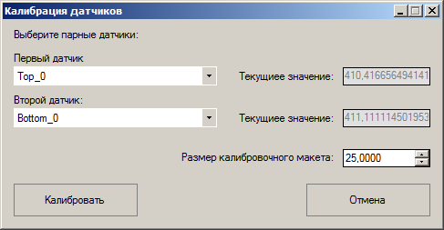

Рисунок . Калибровка датчиков

Процесс калибровки заключается в том, что задаются расстояния между парами датчиков таким образом, чтобы вычисления размеров калибровочного макета происходили максимально точно. При этом характеристики калибровочного макета заранее известны и задаются вручную.

Калибровка происходит автоматически при нажатии кнопки «Калибровать». При этом макет с заданными размерами должен быть помещен между парными датчиками, выбранными для калибровки.

#### Анализ результатов сканирования

Результаты сканирования для каждого слитка доступны при просмотре графиков показаний датчиков, срезов слитка, графиков отклонения от среднего, а также визуальной 3D модели слитка.

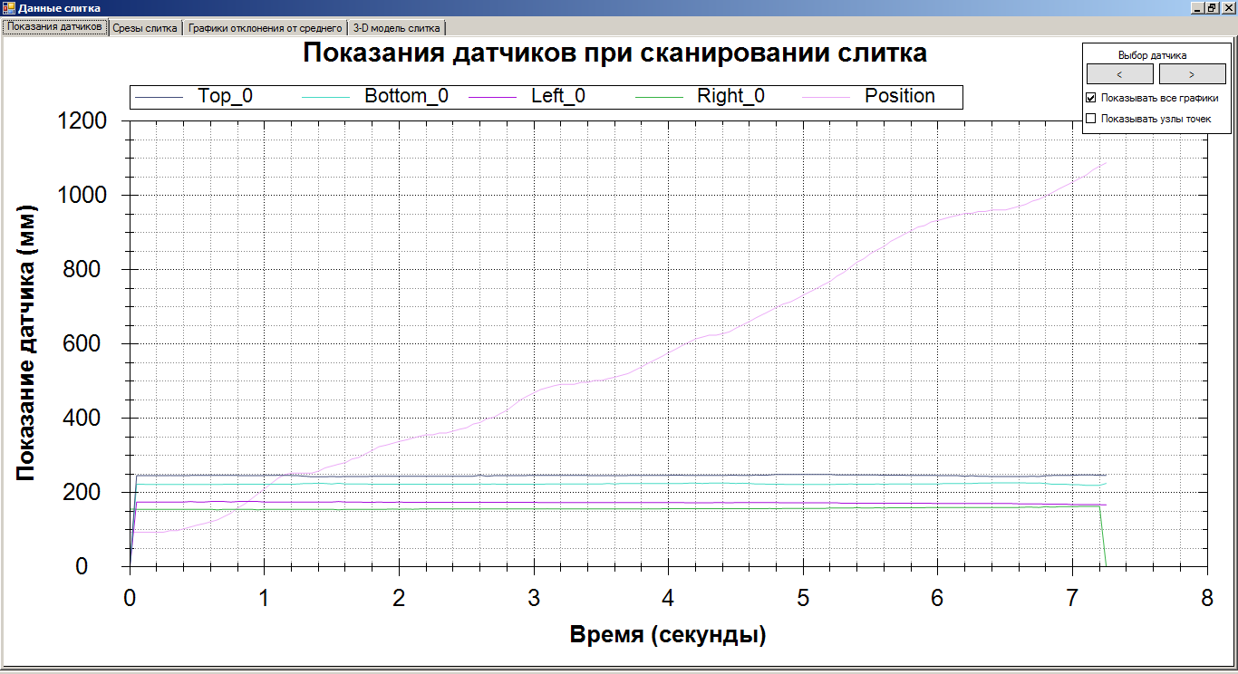

Рисунок . Графики показаний датчиков

Просмотр графиков показаний датчиков возможен как для всех датчиков одновременно (рисунок 32), так и для каждого датчика отдельно (рисунок 32). При этом существует возможность включать и отключать отображение конкретных точек, увеличивать или отдалять выбранные места графика.

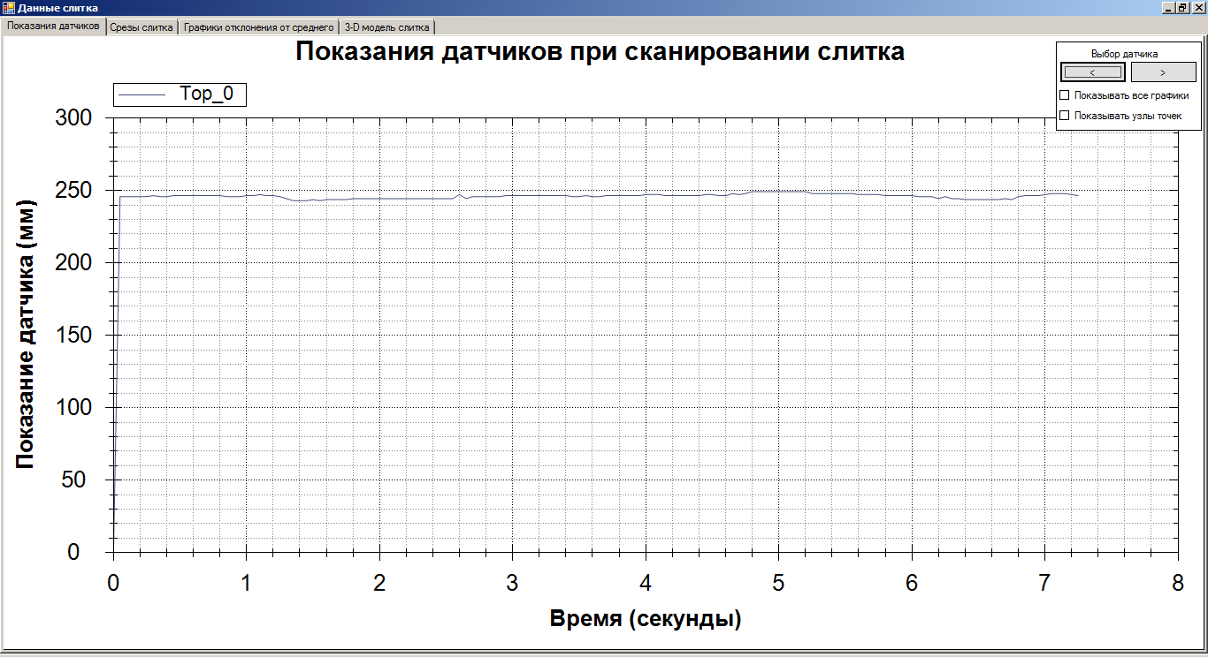

Рисунок . График показаний верхнего датчика

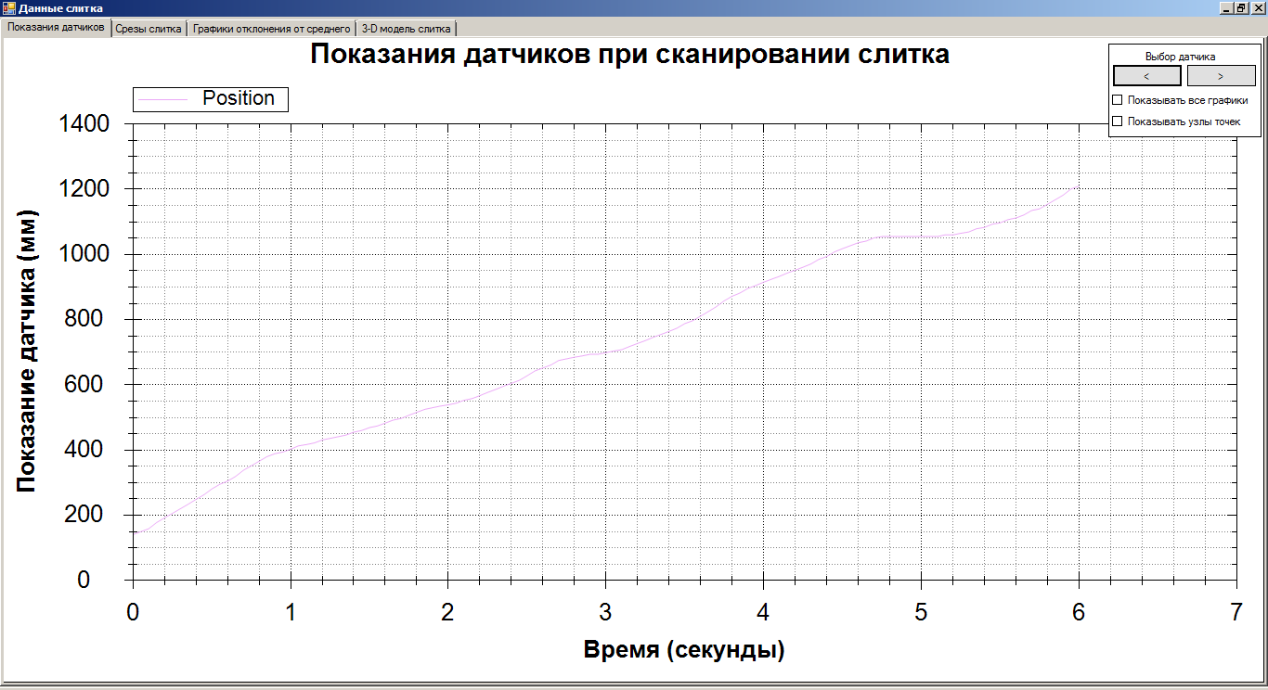

Рисунок . График показаний датчика положения

Срезы слитка сверху и слева показаны на вкладке «Срезы слитка» (рисунок 34). Масштабируя полученную картинку, можно визуально отследить отклонения сторон слитка от идеального состояния.

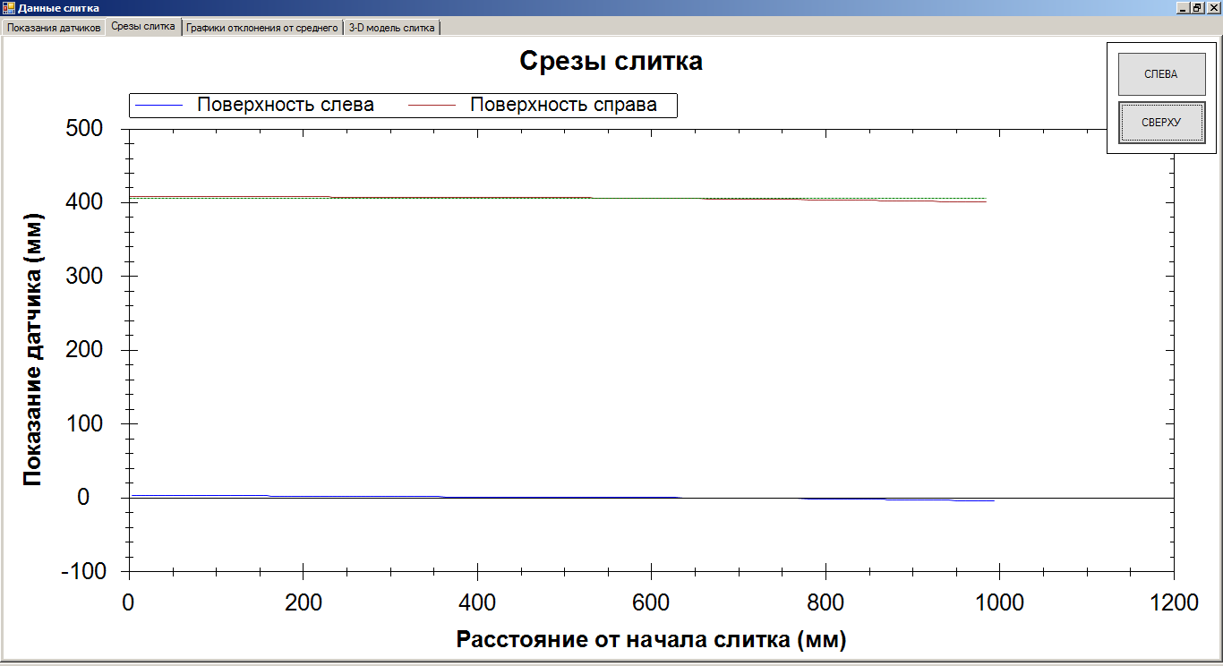

Рисунок . Срез слитка сверху

На вкладке «Графики отклонения от среднего» для каждой стороны слитка отображается ее поверхность и виртуальная натянутая леска, которая позволяет проследить отклонения и неровности (рисунок 35).

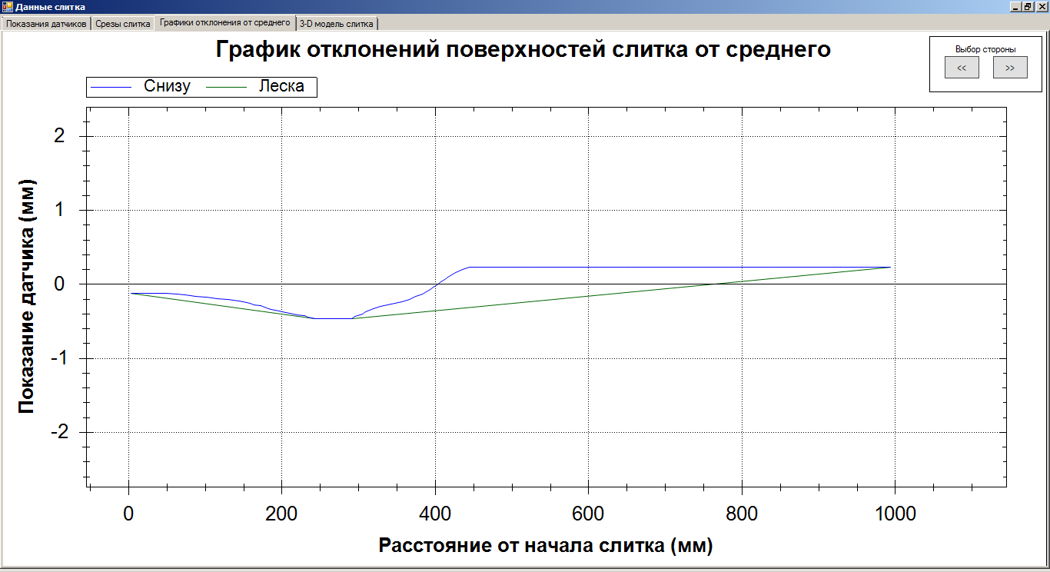

Рисунок . Профиль нижней поверхности слитка

Изменяя масштаб по оси ординат, можно сделать выводы о качестве поверхности анализируемого слитка (рисунок 36).

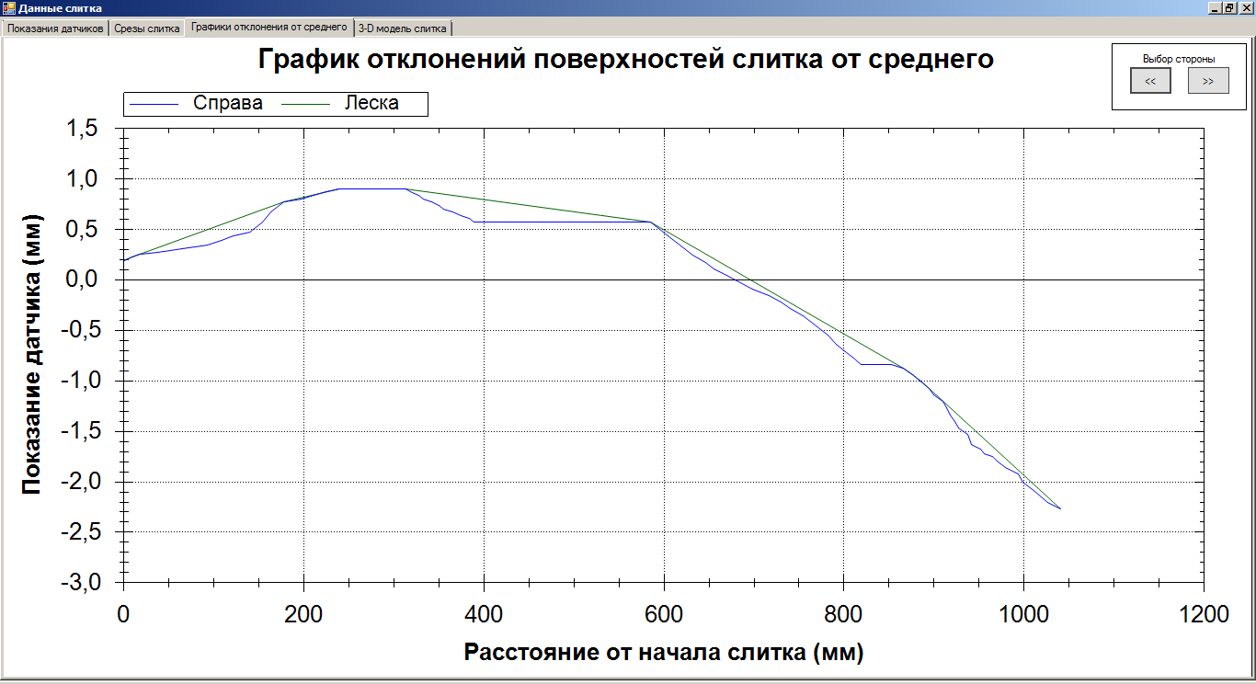

Рисунок . Профиль правой поверхности слитка

Выбор стороны для отображения осуществляется путем переключения кнопками «<<» и «>>».

3D модель слитка доступна для просмотра и анализа на соответствующей вкладке.

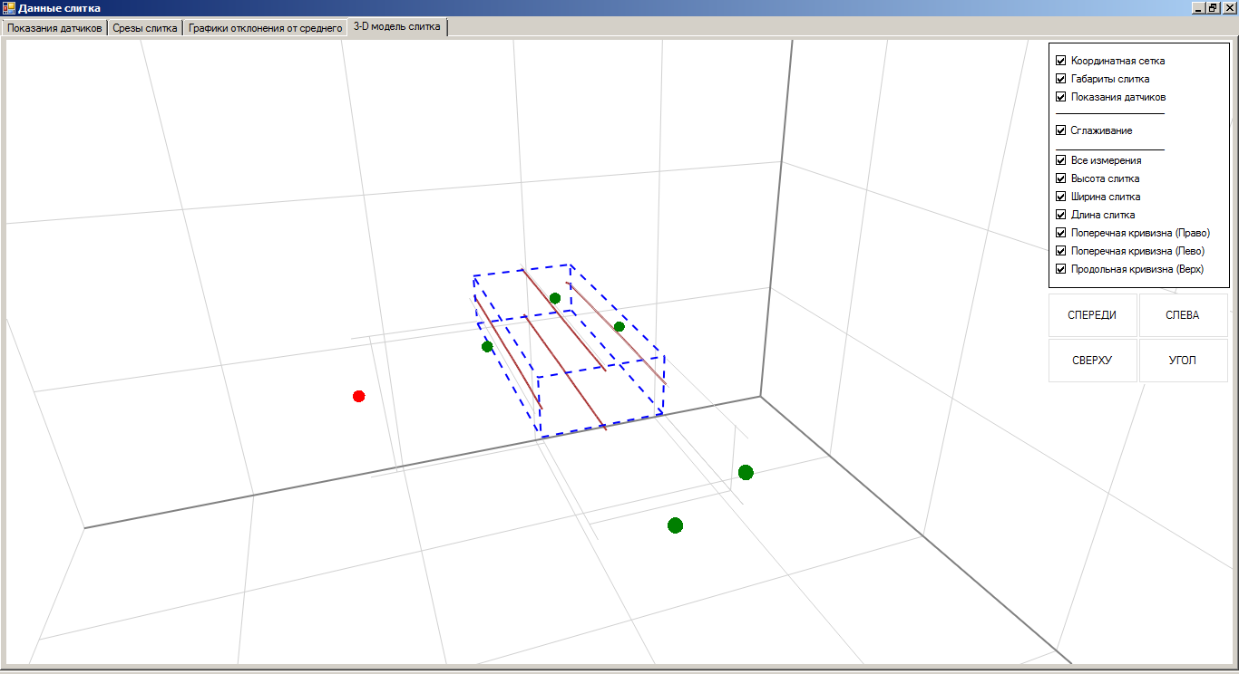

Рисунок . 3D модель слитка

Здесь изображены габариты слитка, для каждого датчика профили сторон слитка, получившиеся при сканировании, а также маркеры, которые указывают на конкретные параметры слитка (рисунок 38).

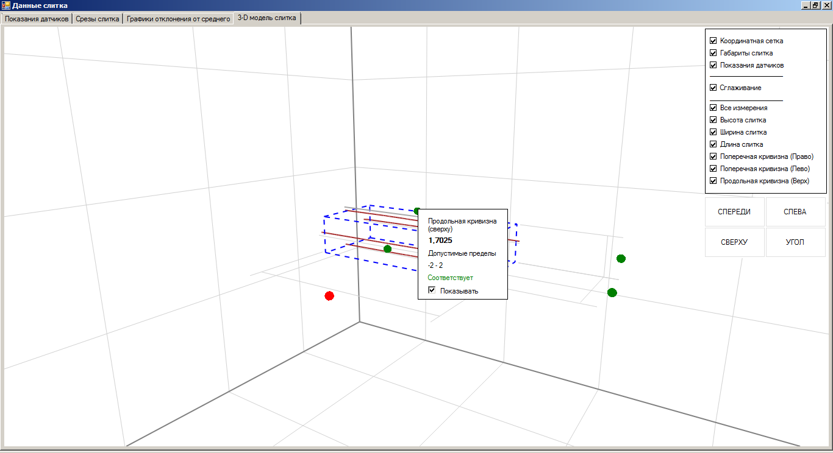

Рисунок . Информация при наведении на маркер

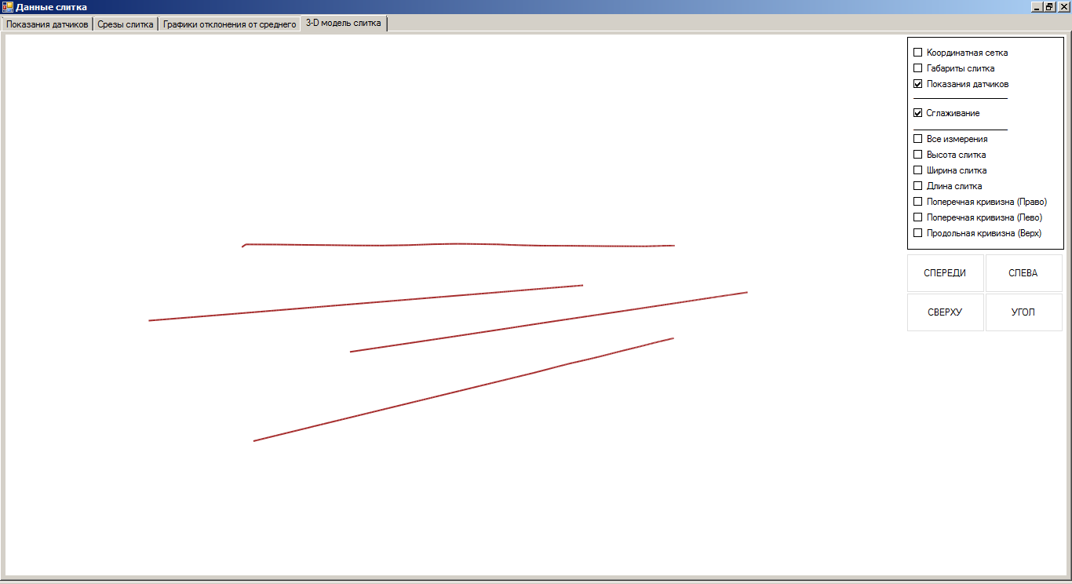

Рисунок . Профили сторон слитка

Параметры, которые не удовлетворяют регламенту измерений, подсвечены красными маркера, остальные – зелеными. При наведении указателя мыши на маркер появляется информация о нем (рисунок 39).

Отключив координатную сетку, габариты слитка и маркеры, визуально анализируются профили сторон слитка (рисунок 40).

### Отчет о результатах измерения слитка

По результатам измерения автоматически формируется отчет, который сохраняется в формате pdf и при необходимости может быть выведен на печать. Образец отчета приведен в Приложении 2.

## Способ измерения геометрии цилиндрических слитков

В ходе выполнения работ по проекту конечным заказчиком было высказано пожелание в расширении номенклатуры контролируемой продукции. В литейных производствах РУСАЛа, помимо плоских, в большом количестве выпускаются цилиндрические слитки. Геометрические размеры цилиндрических слитков подлежат контролю наравне с плоскими. В данном разделе рассмотрен вариант решения данной задачи.

### Постановка задачи

#### Линия непрерывной гомогенизации

Одной из стадий технологического процесса получения товарной продукции в виде цилиндрических слитков из сплавов алюминия является процесс гомогенизации (процесс измельчения и равномерного распределения центров кристаллизации во всем объеме слитка под действием внешнего нагрева).

После извлечения из литейной машины слитки помещаются краном на входной конвейер линии непрерывной гомогенизации, по которому они поступают в печь.

На входном конвейере предусмотрено специальное место, где проводится автоматическое измерение параметров и отбраковка слитков (измерение диаметра и ультразвуковое исследование слитка). Забракованные слитки автоматически удаляются с конвейера, перемещаясь в накопитель брака.

После завершения процесса гомогенизации слитки по выходному конвейеру поступают на участок распиловки и упаковки, где слитки распиливаются согласно размерам, указанным заказчиком, и увязываются в пакеты.

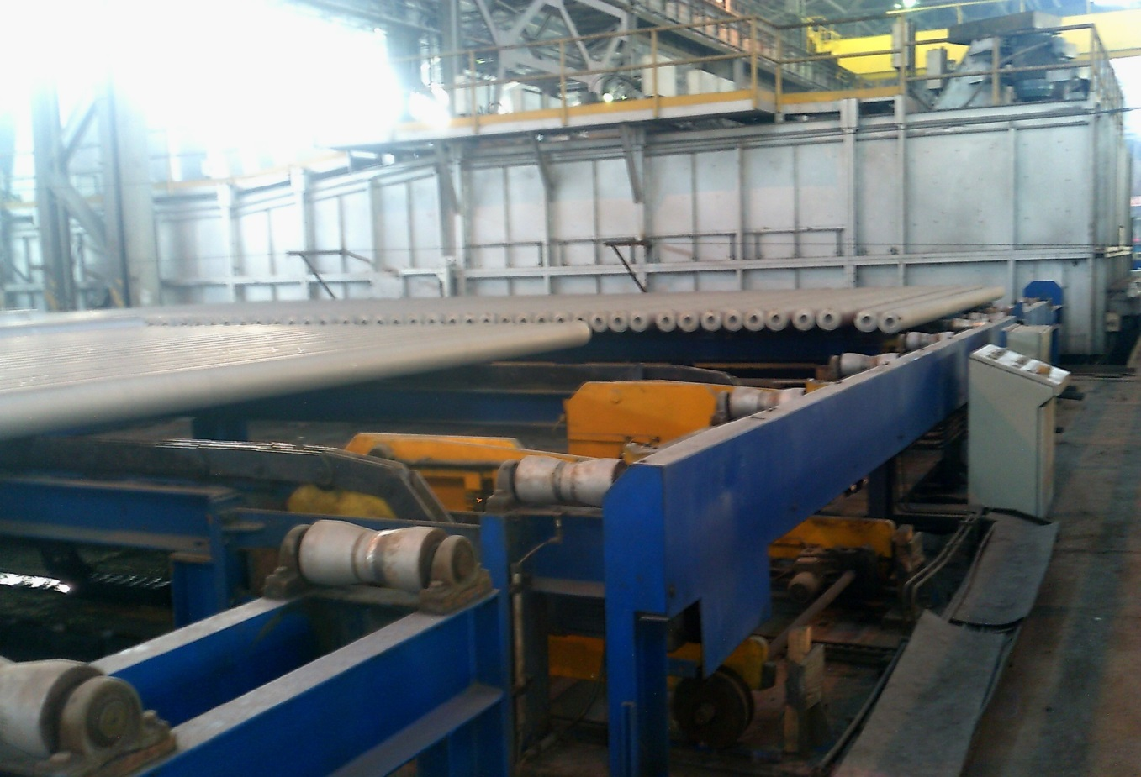

Рисунок . Линия непрерывной гомогенизации

#### Недостатки текущей системы измерения

В существующей линии гомогенизации измерение диаметра слитка производится контактным способом (рисунок 42). Для этой цели используется подпружиненное колесо, опирающееся на поверхность слитка. При движении слитка колесо смещается поперек оси слитка, следуя за его поверхностью. Измерительный преобразователь формирует сигнал, соответствующий смещению колеса и содержащий информацию о диаметре слитка.

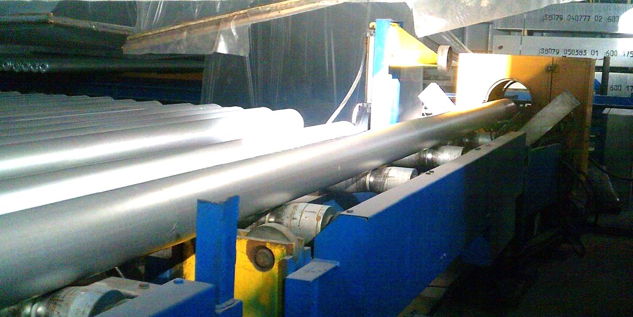

Рисунок . Установка измерения диаметра и ультразвуковой контроль

Обследование и анализ данной системы измерения параметров слитков, выявили следующие недостатки:

1. Низкая точность измерения диаметра слитка (±1 мм), обусловленная конструктивными особенностями механизма измерения диаметра: колесо, механически связанное через коромысло с датчиком угла поворота. Согласно требованиям потребителей товарной продукции, точность измерения диаметра должна составлять ±0.1 мм.
2. Отсутствие автоматического измерения отклонения формы слитков от прямолинейной. В настоящее время измерения выполняются выборочно с помощью ручного инструмента (струна, штангенциркуль).

Важно отметить следующее: отсутствие 100% контроля отклонения формы слитков может привезти к перекосу и заклиниванию слитка на конвейере внутри печи. Это является аварийной ситуацией и требует длительного останова работы линии непрерывной гомогенизации (охлаждение печи, устранение неисправности, последующий нагрев).

### Система измерения геометрии цилиндрических слитков

В результате анализа требований к точности измерения формы цилиндрических слитков предложен прототип новой измерительной системы, отвечающей всем требованиям.

#### Структура системы

Система состоит из следующих частей:

1. Рама измерительной системы;
2. Шкаф управления;
3. Сервер измерительной системы;
4. Программное обеспечение интеграции с информационно-технологической системой завода.

#### Рама измерительной системы

Рама предназначена для расположения измерительных датчиков.

Конструктивно рама представляет собой металлическую рамку, сквозь которую по валкам проезжает слиток. Схематично рама изображена на 43 и 45. Размеры рамы определяются диаметром слитков максимального типоразмера и минимальным рабочим расстоянием используемых датчиков.

Крепление датчиков позволяет произвести точную настройку положения и ориентацию датчиков в соответствии с рамкой.

Конструктивное оформление валков конвейера позволяет предположить, что расположение центров слитков различных типоразмеров лежит на одной прямой, перпендикулярной центру валка. На этой прямой расположены датчики 1 (верхний) и 2 (нижний).

Изначально мы предполагали, что центр слитка при движении будет иметь отклонение от центра валка. При обследовании работы реального конвейера предположение подтвердилось. Отклонение может достигать 10-15 мм. Датчик 3 (правый) позволяет скомпенсировать отклонение, т.е. расчет диаметра производится не по 2-м точкам, а по 3-м.

Для увеличения точности измерения диаметров слитков различных типоразмеров, датчиков используемых для компенсации отклонения может быть больше одного (например: на каждый типоразмер свой датчик).

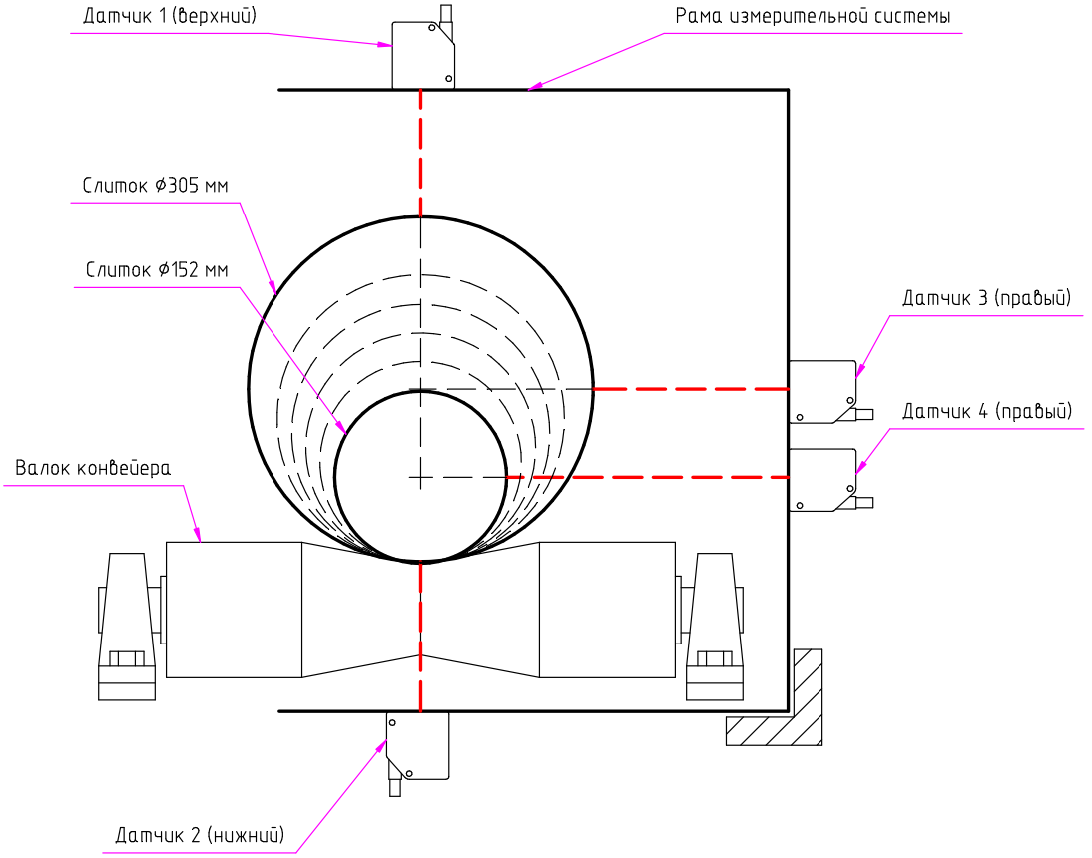

Рисунок . Измерительная система для контроля диаметра цилиндрических слитков

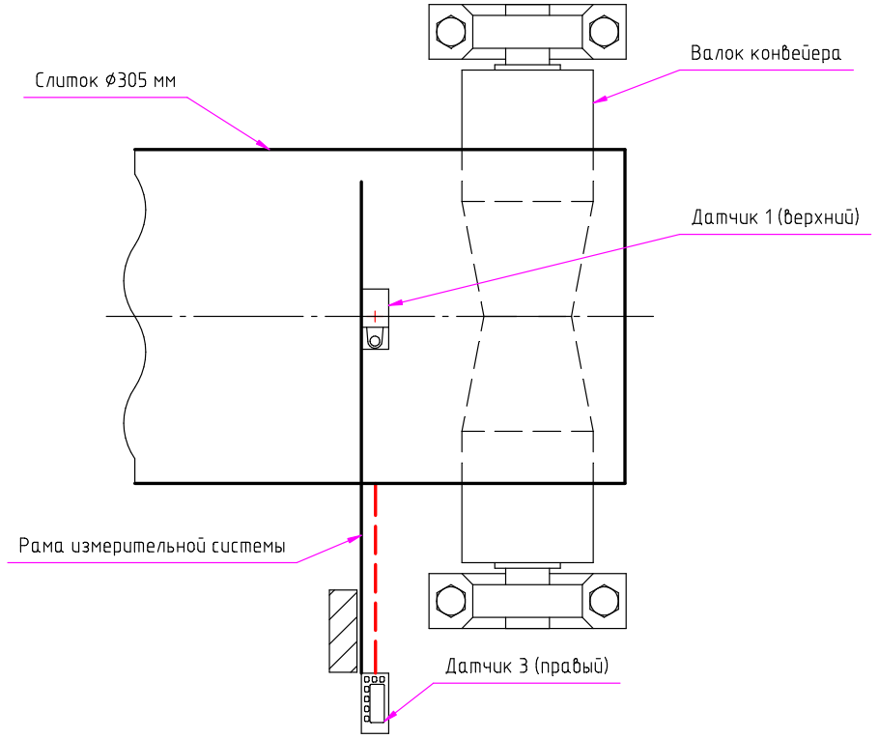

Рисунок . Измерительная система, вид сверху

#### Шкаф управления

При реализации алгоритмов системы необходимо выполнить следующие требования:

1. Обеспечить считывание данных с датчиков с максимально возможной скоростью;
2. Обеспечить одновременное считывание значение со всех датчиков.

При реализации данных требований был использован программируемый логический контроллер SIMATIC 6ES7 фирмы SIEMENS.

Данные, считанные с датчиков, накапливаются в памяти контроллера в соответствующих структурах. Для передачи данных в сервер измерительной системы используется разработанный ООО «АльваСофт» протокол, работающий поверх протокола OPC.

#### Сервер измерительной системы

Сервер измерительной системы представляет собой промышленный компьютер с установленным программным обеспечением нашей системы.

Программное обеспечение построено на основе ранее разработанной системы измерения геометрии плоских слитков.

Перечень модулей программного обеспечения:

1. Протокол считывания показаний датчиков с контроллера.
2. Журнал событий системы.
3. Хранилище «сырых» показаний датчиков.
4. Алгоритмы построения пространственной модели на основе показаний датчиков.
5. Хранилище пространственной модели.
6. Алгоритмы построения математической модели слитка.
7. Алгоритмы измерения на основе регламентов, приводящиеся над математической моделью слитка.
8. Хранилище измеренных параметров слитка.
9. Интерфейс пользователя – АРМ Оператора.
10. Модуль интеграции с АСУТП линии гомогенизации (удаление с конвейера бракованных слитков).
11. Модуль интеграции с информационно технологической системой завода.

#### Параметры слитка, измеряемые системой.

Параметры слитка, измеряемые данной системой:

1. Диаметр на протяжении всей длины слитка (каждые 10 мм). Точность измерения ±0.1 мм.
2. Кривизна слитка по двум плоскостям (положение центра слитка на протяжении всей длины). Точность измерения ±1 мм.
3. Длина. Точность измерения ±2 мм.

Работа системы не требует участие человека в процессе измерения. Измерения выполняются во время прохождения слитка по конвейеру, и не требует специальных остановок конвейера. Выполняется слитков всех существующих на данный момент типоразмеров.

# Заключение

В ходе выполнения работ по проекту «Внедрение системы контроля геометрии, диагностики и отбраковки слитков из алюминия и алюминиевых сплавов» были получены следующие результаты:

1. Выполнен обзор методов бесконтактного контроля геометрии объектов различной формы.
2. Предложен метод бесконтактного контроля геометрии плоских и цилиндрических слитков путем измерения профиля поверхности слитка лазерными датчиками расстояния.
3. Разработана математическая модель слитка и процесса измерений.
4. Выполнена разработка управляющего программного обеспечения измерительной системы.
5. Разработан и изготовлен макет системы. С помощью макета экспериментально обоснована применимость предложенного метода измерений, выполнена отладка программного обеспечения.
6. Разработана рабочая конструкторская документация на опытный образец измерительной системы, включающей измерительную раму, бесконтактные лазерные датчики расстояния, шкаф управления, кабельные соединения, программное обеспечение.
7. Изготовлено оборудование экспериментального образца.
8. Экспериментальный образец установлен на предприятии, проведены испытания образца. Получено положительное решение о применимости.

# Список литературы

x

|  |  |
| --- | --- |
| 1. | www.wagstaff.com. |
| 2. | 07.ТС.0901.01.34. АСУ ТП литейной машины №4. ОАО «Саяногорский алюминиевый завод». Панель визуализации. Инструкция оператора. |
| 3. | СТП-4.82.50-2009. Слитки плоские из алюминия и алюминиевых деформируемых сплавов. Порядок и методы измерения отклонений формы. Методика выполнения измерений. |
| 4. | Коловский, Ю. В. Проблемы измерения и отображения отклонений формы поверхности // Тез. 1-й науч. конф. "Состояние и проблемы технических измерений" / МГТУ.- Москва, 1994. |
| 5. | Ю. В. Коловский, Миронов В.А., Тен В.П. Применение нейросетей в стереофотограмметрии // Материалы междун. Научн.-техн. конф. “Системные проблемы качества, математического моделирования, информационных, электронных и лазерных технологий. М. 2001. |
| 6. | ТО-160400–01-01–2006. Разработка, изготовление и проведение испытаний системы контроля изменения формы кожуха графитовой кладки промышленных уран-графитовых реакторов. Технический отчет. |
| 7. | http://www.geodetic.com/products/systems/v-stars-m.aspx. |
| 8. | http://www.surphaser.com/25hsx-scanner.html. |
| 9. | http://www.faro.com/en-us/products/3d-documentation. |
| 10. | http://www.apisensor.com/index.php/products-en/i-360-en/iprobe-wireless-en. |
| 11. | L-GAGE® LE550 Laser Gauging Sensors. Instruction Manual. |
| 12. | http://www.opcserver.ru/. |
| 13. | https://msdn.microsoft.com/ru-ru/library/bb907578.aspx. |
| 14. | Яншин В. В. Анализ и обработка изображений: принципы и алгоритмы.- М.: Машиностроение. 1994. |

x

# Приложения

1. Конструкторская документация на измерительную раму Э-201.00.000-СБ.
2. Лазерный бесконтактный измеритель расстояния Banner.
3. Образец протокола об измерениях плоского слитка.

